HỌC VIỆN CÔNG NGHỆ BƯU CHÍNH VIỄN THÔNG

KHOA CÔNG NGHỆ THÔNG TIN


BÁO CÁO
PHÁT TRIỂN PHẦN MỀM HƯỚNG DỊCH VỤ

ĐỀ TÀI: XÂY DỰNG NỀN TẢNG PHÂN TÍCH VÀ QUẢN LÝ DỮ LIỆU XE Ô TÔ (CAR PULSE) TÍCH HỢP TRÍ TUỆ NHÂN TẠO (AI) SỬ DỤNG KIẾN TRÚC MICROSERVICES

Giáo viên hướng dẫn : TS. Đào Ngọc Phong
Nhóm sinh viên thực hiện : 11
Lớp : D22VHCNPM01
Thành viên nhóm: Đào Mạnh Dũng : B22DVCN392
Lê Văn Mạnh : B22DVCN435
Nguyễn Bảo Ngọc : B22DVCN443
Trần Quang Thắng : B22DVCN471
Phùng Văn Đức : B22DVCN500

Hà Nội 6/2026
Mục Lục
PHẦN 1: MỞ ĐẦU 4
1.1 GIỚI THIỆU THÀNH VIÊN 4
1.2 LÝ DO LỰA CHỌN ĐỀ TÀI 7
1.3 MỤC TIÊU ĐỀ TÀI 7
1.3.1. Ứng dụng Kiến trúc Microservices kết hợp Hướng sự kiện (Event-Driven Architecture): 7
1.3.2. Thiết kế và triển khai mô hình Database-per-service: 8
1.3.3. Thiết lập luồng giao tiếp tập trung và bảo vệ hệ thống: 8
1.3.4. Khai thác toàn diện Trí tuệ nhân tạo (AI) và Machine Learning vào thực tiễn: 8
1.3.5. Làm chủ hệ sinh thái công nghệ đa dạng và hiện đại: 9
1.3.6. Rèn luyện tư duy thực chiến và quy trình phát triển phần mềm toàn diện: 9
1.4 Ý NGHĨA THỰC TIỄN CỦA ĐỀ TÀI 10
PHẦN 2: MÔ TẢ BÀI TOÁN 11
2.1 MÔ TẢ TỔNG QUAN 11
2.1.1Giới thiệu bài toán 11
2.1.2 Các chức năng chính 11
2.2 BIỂU ĐỒ USECASE VÀ ĐẶC TẢ USECASE 12
2.2.1 Phân tích yêu cầu 12
2.2.2 Sơ đồ Usecase của User 14
2.2.3 Sơ đồ Usecase của Admin 18
PHẦN 3: PHÂN TÍCH THIẾT KẾ 23
3.1 PHÂN TÍCH THIẾT KẾ CHỨC NĂNG 23
3.1.1 Sơ đồ Sequence toàn hệ thống 23
3.1.2 Chức năng của User (người dùng) 24
3.1.3 Chức năng của admin 30
3.2 THIẾT KẾ MÔ HÌNH HƯỚNG DỊCH VỤ 34
3.2.1 Component Diagram 34
3.2.2 Deployment Diagram 34
3.2.3 Phân tích các Pattern sử dụng trong Hệ thống 35
PHẦN 4: KẾT QUẢ TRIỂN KHAI VÀ ĐÁNH GIÁ 37
4.1 GIAO DIỆN HỆ THỐNG 37
4.1.1 Giao diện User (Người dùng) 37
4.1.2 Giao diện Admin 43
4.2 KẾT QUẢ ĐẠT ĐƯỢC 47
4.2.1 Kết quả về mặt Kiến trúc và Nền tảng Công nghệ 47
4.2.2 Kết quả về mặt Chức năng Nghiệp vụ 47
4.2.3 Kết quả Ứng dụng Trí tuệ Nhân tạo (AI) và Phân tích Dữ liệu 48
4.3 ĐÁNH GIÁ 48
4.3.1 Ưu điểm 48
4.3.2 Những hạn chế còn tồn đọng 49
4.3.3 Định hướng phát triển tương lai 50
TÀI LIỆU THAM KHẢO 50

LỜI CẢM ƠN
Đầu tiên, chúng em xin gửi lời cảm ơn sâu sắc đến Học viện nghệ Bưu chính Viễn thông đã đưa môn học “Phát triển phần mềm hướng dịch vụ” vào trong chương trình giảng dạy. Đặc biệt, chúng em xin gửi lời cảm ơn sâu sắc đến giảng viên bộ môn – thầy Đào Ngọc Phong đã dạy dỗ, rèn luyện và truyền đạt những kiến thức quý báu cho chúng em trong suốt thời gian học tập vừa qua.
Trong thời gian được tham dự lớp học của thầy, chúng em đã được tiếp thu thêm nhiều kiến thức bổ ích, học tập được tinh thần làm việc hiệu quả, nghiêm túc. Đây thực là những điều rất cần thiết cho quá trình học tập và công tác sau này của em. Thêm vào đó, nhờ sự dẫn dắt và chỉ bảo của thầy, chúng em đã thực hiện được một đề tài bài tập lớn hoàn chỉnh cho môn học này, chúng em rất biết ơn điều đó.
Em xin chân thành cám ơn, chúc thầy luôn khỏe mạnh và tiếp tục đạt được nhiều thành công trong cuộc sống ạ!

PHẦN 1: MỞ ĐẦU

1.1 GIỚI THIỆU THÀNH VIÊN
Nhóm chúng em gồm 5 thành viên, đều là sinh viên ngành Công nghệ Thông tin tại Học viện Công nghệ Bưu chính Viễn thông (PTIT). Trong quá trình thực hiện đề tài xây dựng nền tảng Car Pulse, nhóm phân chia công việc theo từng dịch vụ. Các thành viên trong nhóm chịu trách nhiệm cho một thành phần Microservice độc lập (như Auth Service, Car Service, AI Service hay API Gateway) – từ thiết kế cơ sở dữ liệu phân tán, xây dựng logic Backend (Java Spring Boot, Python FastAPI), phát triển giao diện Frontend (ReactJS), cho đến quá trình kiểm thử.
Quá trình quản lý mã nguồn được vận hành chặt chẽ trên GitHub, trong đó mỗi người làm việc trên các nhánh (branch) và không gian mã nguồn hoàn toàn tách biệt. Cách tổ chức này không chỉ giúp quá trình tích hợp hệ thống đa ngôn ngữ diễn ra an toàn, mà còn đảm bảo mỗi dịch vụ được phát triển, vận hành và triển khai hoàn toàn độc lập, bám sát đúng tinh thần và nguyên lý cốt lõi của mô hình Microservices.
Công việc cụ thể của từng thành viên và các công nghệ được sử dụng như sau:

Họ và tên | Dịch vụ  phụ trách | Chức năng chính | Ghi chú /  % công việc
Lê Văn Mạnh | API Gateway và System Core  (Điều phối và Khung hệ thống)  Auth Service (Xác thực và Người dùng) | - Backend (Java):  + Cấu hình Spring Cloud Gateway, định tuyến request, xử lý CORS, chặn lỗi tập trung.  + Viết API Đăng nhập/Đăng ký (JWT), quản lý thông tin tài khoản, cấu hình auth_db.  - Frontend (React): Dựng khung giao diện gốc (App.js, Routing, Footer, Login, Register, User Profile) | -35%  - Trưởng nhóm chịu trách nhiệm toàn bộ luồng bảo mật, phân quyền người dùng và luồng cấp phát Token cho hệ thống.  - Phát triển thêm Chatbot AI hỗ trợ người dùng tìm kiếm xe.  -Deploy hệ thống  ( Nhóm em deploy hệ thống sau khi nộp báo cáo )
Đào Mạnh Dũng | AI Service (Phân tích dữ liệu) và trang quản lí dành cho Admin | - Backend (Python): Chạy thuật toán K-Means (phân khúc xe), Apriori (dung luật kết hợp để đưa ra các quy luật mua bán xe) và gợi ý xe tương tự.  - Frontend (React): Code phần Phân khúc (Segments), Xe tương tự và bảng điều khiển Báo cáo thống kê AI, các trang quản lí cho Admin (AdminAnalytics, AssociationRulesPage, AdminDashboard, AdminCars, AdminUsers).  - Chỉnh sửa và hoàn thiện giao diện của toàn bộ hệ thống. | - 35%  - Chuyên trách phân tích và xử lý học máy.  - Làm phần ráp các module.  - Hoàn thành các trang quản lý cho Admin.  - Đảm bảo hiệu năng tính toán mà không gây áp lực lên hệ thống chính
Trần Quang Thắng  Nguyễn Bảo Ngọc  Phùng Văn Đức | Car Service (Quản lý xe) | - Backend (Java): Viết API Thêm/Sửa/Xóa xe, phân trang, lọc dữ liệu rác, quản lý car_db  .  - Frontend (ReactJS): Code phần Danh sách xe (CarListPage), Chi tiết xe (CarDetailPage) . | -10%, 10% và 10%  -Đảm nhiệm khối lượng dữ liệu lớn nhất của hệ thống.  -Phải xử lý việc hiển thị phân trang và lọc dữ liệu trên UI.

Bảng 1.1: Công việc được phân chia của từng thành viên

Thành phần | Công nghệ
Backend | Spring Boot (REST API, JPA, Security), Python FastAPI (AI Service )
Frontend | ReactJS
Database | PostgreSQL, Flyway (Database Migration)
Message Broker | Apache Kafka, Zookeeper
AI và Data Science | Gemini API (LLM), Scikit-learn (K-Means), Mlxtend (Apriori), Pandas, NumPy
Development Tools | VS Code, Postman, PgAdmin, DBeaver
Security, Resilience và Caching | JWT (JSON Web Token), HTTP-Only Cookie, BCrypt, Resilience4j (Rate Limiter, Circuit Breaker), TTLCache
Deployment | Docker, Docker Compose
Quản lý mã nguồn | GitHub

Bảng 1.2: Các công nghệ được sử dụng trong hệ thống

1.2 LÝ DO LỰA CHỌN ĐỀ TÀI
Trong thời đại số hóa hiện nay, thị trường ô tô đang chứng kiến sự chuyển dịch mạnh mẽ từ các phương thức giao dịch, tra cứu truyền thống sang nền tảng trực tuyến. Người tiêu dùng ngày càng có xu hướng tìm kiếm, so sánh và lựa chọn xe hơi qua mạng nhờ sự tiện lợi, minh bạch về thông tin, giúp tiết kiệm đáng kể thời gian và công sức trước khi quyết định đến showroom kiểm tra xe thực tế.
Tại Việt Nam, cùng với sự gia tăng nhanh chóng về nhu cầu sở hữu ô tô, các nền tảng thông tin và mua bán xe hơi đang phát triển mạnh mẽ. Tuy nhiên, để tạo ra sự khác biệt, một hệ thống hiện đại không thể chỉ dừng lại ở việc hiển thị danh sách xe thông thường, mà còn đòi hỏi khả năng xử lý dữ liệu lớn, tự động phân khúc thị trường và khai phá luật kết hợp để đưa ra các gợi ý thông minh. Việc nghiên cứu và xây dựng một nền tảng thông tin xe hơi tích hợp Trí tuệ nhân tạo (AI) mang tính chất linh hoạt, hiệu năng cao và dễ mở rộng sẽ đáp ứng chính xác nhu cầu tra cứu của người dùng và định hướng kinh doanh của doanh nghiệp hiện nay.
Đồng thời, đề tài này còn giúp sinh viên có cơ hội áp dụng bài bản những kiến thức lý thuyết về phát triển phần mềm hướng dịch vụ (Service-Oriented Architecture - SOA). Qua đó, sinh viên không chỉ tiếp cận sâu với mô hình kiến trúc Microservices hiện đại để giải quyết bài toán phân tải hệ thống, mà còn học cách tích hợp các mô hình Machine Learning/AI vào ứng dụng thực tế, cũng như làm chủ các công nghệ, công cụ phổ biến mà các doanh nghiệp công nghệ lớn đang áp dụng.

1.3 MỤC TIÊU ĐỀ TÀI
Đề tài “Xây dựng nền tảng phân tích và quản lý dữ liệu xe ô tô (Car Pulse) tích hợp Trí tuệ nhân tạo (AI) sử dụng kiến trúc Microservices” được thực hiện với các mục tiêu chính sau:

1.3.1. Ứng dụng Kiến trúc Microservices kết hợp Hướng sự kiện (Event-Driven Architecture):

- Thay thế kiến trúc Monolithic truyền thống bằng hệ thống phân tán, chia nhỏ các nghiệp vụ thành các Microservices độc lập.
- Thiết lập cơ chế đồng bộ dữ liệu bất đồng bộ (Asynchronous) giữa các dịch vụ thông qua Message Broker (Apache Kafka), đảm bảo tính nhất quán dữ liệu mà không làm giảm hiệu năng hệ thống.

1.3.2. Thiết kế và triển khai mô hình Database-per-service:

Bóc tách hệ thống thành các dịch vụ chuyên trách, mỗi dịch vụ quản lý một cơ sở dữ liệu (PostgreSQL) độc lập để tránh hiệu ứng thắt cổ chai (bottleneck), bao gồm:
- Auth Service: Xử lý xác thực (JWT/Cookie), phân quyền bảo mật và quản lý người dùng.
- Car Service: Quản lý nghiệp vụ cốt lõi về kho dữ liệu ô tô và phát các sự kiện (Producer).
- AI Service: Lắng nghe sự kiện (Consumer), xử lý dữ liệu lớn, tính toán thuật toán học máy và giao tiếp với mô hình ngôn ngữ lớn (LLM).

1.3.3. Thiết lập luồng giao tiếp tập trung và bảo vệ hệ thống:

- Sử dụng Spring Cloud Gateway làm cổng giao tiếp duy nhất (API Gateway) để định tuyến mọi request từ Frontend (ReactJS) đến các dịch vụ Backend (Java, Python).
- Tích hợp các cơ chế chịu lỗi (Fault Tolerance) với Resilience4j (Rate Limiter, Circuit Breaker) nhằm bảo vệ hệ thống khỏi các cuộc tấn công spam và tình trạng quá tải cục bộ.

1.3.4. Khai thác toàn diện Trí tuệ nhân tạo (AI) và Machine Learning vào thực tiễn:
- Phân tích dữ liệu và Khai phá thị trường: Áp dụng thuật toán K-Means Clustering để phân cụm định giá xe và thuật toán Apriori để khai phá luật kết hợp, tìm ra xu hướng mua xe tiềm năng.
- Hệ thống gợi ý (Recommender System): Sử dụng khoảng cách vector (Euclidean Distance) để gợi ý các mẫu xe tương đồng về giá, năm sản xuất và số kilomet, cá nhân hóa trải nghiệm tìm kiếm.
- Trợ lý ảo thông minh (LLM Chatbot): Tích hợp Generative AI thông qua Gemini API, kết hợp kỹ thuật Retrieval-Augmented Generation (RAG) ngầm định để tư vấn xe theo đúng ngữ cảnh và kho dữ liệu thời gian thực của hệ thống.

1.3.5. Làm chủ hệ sinh thái công nghệ đa dạng và hiện đại:

- Xây dựng hệ thống đa ngôn ngữ bằng cách kết hợp Java Spring Boot (Backend lõi nghiệp vụ) và Python FastAPI (Backend xử lý Data/AI).
- Ứng dụng ReactJS cho Frontend, PostgreSQL cho cơ sở dữ liệu, Flyway để quản lý phiên bản database, JWT lưu qua HttpOnly Cookie để bảo mật phiên đăng nhập, và Docker (Docker Compose) để container hóa các dịch vụ nền tảng (Zookeeper, Kafka).

1.3.6. Rèn luyện tư duy thực chiến và quy trình phát triển phần mềm toàn diện:

- Thực thi đầy đủ vòng đời phát triển từ phân tích thiết kế cơ sở dữ liệu phân tán, xây dựng UI/UX, lập trình API RESTful, cho đến việc tối ưu hóa hiệu năng bằng bộ nhớ đệm (TTLCache).
- Nâng cao tư duy giải quyết bài toán giao tiếp liên dịch vụ, tạo nền tảng kiến thức vững chắc về kiến trúc Hệ thống hướng dịch vụ (SOA/Microservices) và Phân tích dữ liệu (Data Analytics), đáp ứng các tiêu chuẩn khắt khe của ngành công nghiệp phần mềm.

1.4 Ý NGHĨA THỰC TIỄN CỦA ĐỀ TÀI
Đề tài có ý nghĩa thiết thực cả về mặt học thuật lẫn thực tiễn:
- Thúc đẩy chuyển đổi số ngành bán lẻ ô tô: Nền tảng (Car Pulse) giải quyết bài toán quá tải thông tin trong kỷ nguyên số, giúp tự động hóa hoàn toàn quy trình lưu trữ, tra cứu và phân loại lượng dữ liệu xe khổng lồ.
- Cá nhân hóa trải nghiệm người dùng (Personalization): Không chỉ dừng lại ở tìm kiếm từ khóa khô khan, hệ thống mang đến trải nghiệm tương tác thông minh thông qua Trợ lý ảo AI (tích hợp LLM) và hệ thống gợi ý xe tương đồng, đóng vai trò như một chuyên gia tư vấn 24/7 cho khách hàng.
- Cung cấp "Insight" chiến lược cho thị trường: Việc ứng dụng các thuật toán khai phá dữ liệu (K-Means, Apriori) giúp bóc tách và phân tích thị hiếu mua sắm ẩn sâu bên trong dữ liệu thô, cung cấp báo cáo xu hướng giá trị cao cho người bán và nhà quản trị.
- Đột phá trong tư duy Thiết kế Hệ thống: Đề tài vượt ra khỏi giới hạn của kiến trúc nguyên khối (Monolithic) truyền thống để áp dụng mô hình Microservices kết hợp kiến trúc Hướng sự kiện (Event-Driven với Apache Kafka). Điều này minh chứng cho khả năng thiết kế một hệ thống linh hoạt, chịu tải tốt và dễ dàng mở rộng.
- Tiếp cận và làm chủ tiêu chuẩn Công nghiệp (Industry Standards): Hệ thống tích hợp thành công các cơ chế cốt lõi của phần mềm doanh nghiệp (Enterprise Software) như: Cổng giao tiếp tập trung (API Gateway), cơ chế ngắt mạch và chống nghẽn mạng (Resilience4j), bảo mật phi trạng thái (JWT HttpOnly) và quản lý phiên bản cơ sở dữ liệu (Flyway).
- Nền tảng vững chắc cho lộ trình nghề nghiệp: Đề tài là bệ phóng thực chiến xuất sắc, rèn luyện tư duy phân tích nghiệp vụ, thiết kế API Contract và khả năng xử lý giao tiếp liên dịch vụ đa ngôn ngữ (Java - Python - JS). Qua đó, trang bị hành trang toàn diện, đáp ứng trực tiếp nhu cầu tuyển dụng khắt khe của ngành công nghiệp phần mềm.

PHẦN 2: MÔ TẢ BÀI TOÁN

2.1 MÔ TẢ TỔNG QUAN

2.1.1Giới thiệu bài toán
Hệ thống tra cứu và mua bán ô tô trực tuyến (Car Pulse) được xây dựng nhằm giải quyết nhu cầu tìm kiếm, so sánh và đánh giá xe ô tô trên thị trường hiện nay. Với số lượng thông tin khổng lồ và đa dạng về hãng xe, kiểu dáng, tình trạng và mức giá, người mua gặp nhiều khó khăn trong việc đưa ra quyết định.
Hệ thống cung cấp một nền tảng tập trung giúp người dùng (người mua xe) có thể truy cập, tra cứu thông số kỹ thuật, liên hệ người bán một cách nhanh chóng thông qua web hoặc thiết bị di động. Điểm khác biệt cốt lõi là hệ thống được tích hợp Trí tuệ Nhân tạo (Machine Learning) giúp tự động phân cụm (Clustering) xe thành các phân khúc và trích xuất các luật kết hợp (Association Rules), từ đó giúp cả người dùng cuối lẫn bộ phận quản trị có cái nhìn trực quan, thông minh và tiết kiệm thời gian nhất khi tiếp cận thị trường kinh doanh xe ô tô.

2.1.2 Các chức năng chính
Chức năng dành cho người dùng (User):
- Đăng ký / Đăng nhập tài khoản và Quản lý hồ sơ: Cho phép người dùng tạo tài khoản, đăng nhập hệ thống bảo mật bằng JWT (JSON Web Token), tự cập nhật thông tin cá nhân và thay đổi mật khẩu khi cần.
- Tìm kiếm, lọc và duyệt danh sách ô tô: Người dùng dễ dàng tra cứu xe thông qua bộ lọc chuyên sâu nhiều tiêu chí như: khoảng giá, năm sản xuất, loại nhiên liệu, xuất xứ, kiểu dáng hộp số, và sắp xếp linh hoạt để tìm được mẫu xe ưng ý nhất.
- Xem chi tiết xe và thông tin bán hàng: Cung cấp trang thông tin trực quan hiển thị các trường thông số kỹ thuật của xe, tình trạng xe và thông tin liên hệ của người bán/salon.
- Xem thông tin phân khúc xe (AI - Segments): Hỗ trợ người dùng nhận diện nhanh các dải giá trị xe thị trường thông qua tính năng tự động gom cụm, nhóm xe thành 3 phân khúc (Phổ thông, Trung cấp, Cao cấp) từ thuật toán Machine Learning K Means.
- Tư vấn tự động với Trợ lý ảo AI (LLM Chatbot): Tích hợp bong bóng chat thông minh sử dụng Gemini API. Chatbot có khả năng ghi nhớ ngữ cảnh giao tiếp và tự động nhận diện từ khóa (hãng xe) để lọc dữ liệu thực tế từ kho, đóng vai trò như một chuyên gia tư vấn mua xe cá nhân hóa 24/7.

Chức năng dành cho quản trị viên (Admin)
- Bảng điều khiển tổng quan (Dashboard): Cho phép Admin theo dõi nhanh các chỉ số tóm tắt của hệ thống như: tổng lượng xe được đăng báo, tổng số user trong hệ thống và những số liệu thống kê mới nhất.
- Quản lý thông tin xe ô tô (Cars): Thực hiện thao tác CRUD (Thêm, Sửa, Xóa, Xem) danh sách ô tô; quản trị nội dung chi tiết như hình ảnh, thông số kỹ thuật của xe và các thông tin liên hệ trước khi hiển thị cho người mua.
- Quản lý người dùng (Users): Theo dõi danh sách toàn bộ người dùng và tài khoản, phân quyền (USER/ADMIN), cập nhật thông tin hoặc khóa (lock) tài khoản khi cần thiết.
- Theo dõi luật kết hợp thị trường (AI - Association Rules): Chức năng chuyên biệt cho phép quản trị viên xem các luật kết hợp từ thuật toán Apriori, phân tích báo cáo để nhìn ra các mẫu giá trị xu hướng, ví dụ: "Xe Toyota + Sedan -> Giá 200-500M", qua đó hỗ trợ việc lên chiến lược và quản trị hệ thống dài hạn.

2.2 BIỂU ĐỒ USECASE VÀ ĐẶC TẢ USECASE

2.2.1 Phân tích yêu cầu
Actor:
      - User (Người dùng/Khách hàng ): Những người có nhu cầu tìm kiếm, tham khảo giá, xem các gợi ý mua xe thông minh dựa trên AI.
      - Admin (Quản trị viên hệ thống): Người vận hành nền tảng, có quyền quản lý toàn bộ dữ liệu (tài khoản, thông tin xe) và xem các báo cáo phân tích chuyên sâu từ AI.
Các Usecase chính:
      - User:
        - Đăng ký, đăng nhập
        - Quản lý hồ sơ cá nhân
        - Xem danh sách xe và tìm kiếm
        - Xem chi tiết xe ô tô
        - Khảo sát phân khúc thị trường
        - Xem gợi ý xe tương tự
        - Dùng ChatBot AI để tìm kiếm xe
      - Admin:
        - Quản lý người dùng
        - Quản lý dữ liệu xe ô tô
        - Xem Dashboard thống kê
        - Xem Báo cáo phân tích chuyên sâu

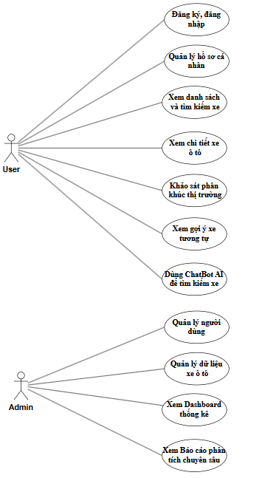
Hình 2.0.1: Sơ đồ Usecase tổng quát

2.2.2 Sơ đồ Usecase của User
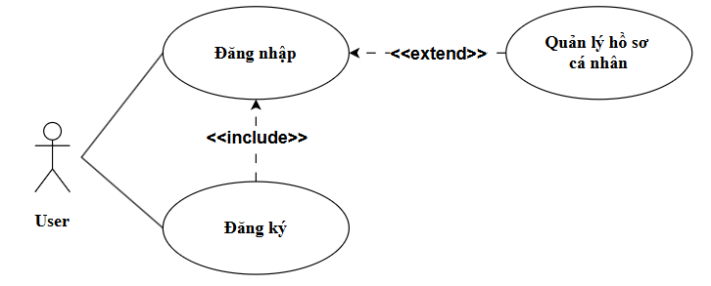
Hình 2.0.2: User quản lý hồ sơ cá nhân

Thuộc tính | Mô tả
Tên Use Case | Quản lý hồ sơ cá nhân
Tác nhân chính | User
Mục tiêu | Cho phép người dùng xem, cập nhật thông tin cá nhân và quản lý các thiết lập tài khoản của mình.
Tiền điều kiện | Người dùng đã đăng nhập thành công vào hệ thống.
Luồng chính | - Người dùng truy cập vào mục "Hồ sơ cá nhân".  - Hệ thống hiển thị thông tin cá nhân hiện tại của người dùng.  - Người dùng chỉnh sửa các trường thông tin cần thiết (ví dụ: tên, số điện thoại).  - Người dùng nhấn nút "Lưu thay đổi".  - Hệ thống xác thực dữ liệu và cập nhật thông tin vào cơ sở dữ liệu.  - Hệ thống thông báo cập nhật thành công.
Luồng phụ | - Nếu dữ liệu nhập vào không hợp lệ hệ thống hiển thị thông báo lỗi.  - Người dùng nhấn nút "Hủy" để thoát mà không lưu thay đổi.  - Người dùng chưa có tài khoản thì yêu cầu Đăng ký.
Hậu điều kiện | Thông tin cá nhân user đã được cập nhật mới trong hệ thống.

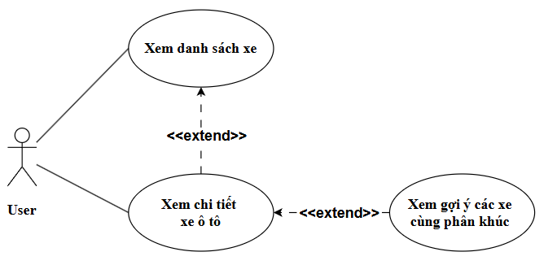
Hình 2.0.3: User xem danh sách xe ô tô

Thuộc tính | Mô tả
Tên Use Case | Xem danh sách xe ô tô
Tác nhân chính | User
Mục tiêu | Người dùng đã xem danh sách xe và chọn một xe cụ thể để xem chi tiết.
Tiền điều kiện | Đã đăng nhập hoặc chưa đăng nhập
Luồng chính | - Người dùng click vào một xe từ danh sách.  - Hệ thống truy xuất dữ liệu chi tiết của xe đó từ bộ nhớ đệm (cache).  - Hệ thống hiển thị các thông tin: tiêu đề, giá, năm sản xuất, số km, nhiên liệu, hộp số, v.v.  - Hệ thống kích hoạt module "Gợi ý xe tương tự" để hiển thị danh sách xe liên quan.
Luồng phụ | Nếu xe không tồn tại hoặc dữ liệu bị lỗi -> Hiển thị thông báo "Không tìm thấy thông tin xe".
Hậu điều kiện | Thông tin chi tiết của xe được hiển thị đầy đủ, danh sách xe gợi ý xuất hiện phía dưới.

`

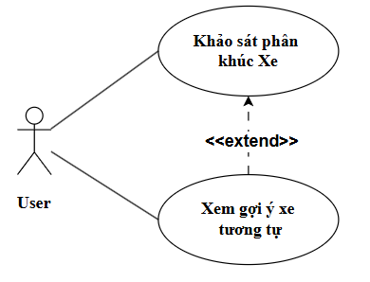
Hình 2.0.4: User xem phân khúc xe

Thuộc tính | Mô tả
Tên Use Case | Xem phân khúc xe
Tác nhân chính | User
Mục tiêu | Giúp người dùng nắm bắt tình hình thị trường qua các nhóm phân khúc (phổ thông, trung cấp, cao cấp).
Tiền điều kiện | Hệ thống đã khởi động thành công và dữ liệu xe đã được load từ cơ sở dữ liệu vào bộ nhớ đệm (Cache).
Luồng chính | - Người dùng chọn chức năng xem phân khúc thị trường.  - Hệ thống hiển thị các nhóm phân khúc kèm thông số (giá, số lượng xe).  - Người dùng chọn một phân khúc để xem chi tiết.  - Hệ thống hiển thị danh sách xe và đề xuất các xe tương tự dựa trên phân tích AI.
Luồng phụ | 1. Dữ liệu phân khúc trống: Nếu hệ thống chưa có đủ dữ liệu để chạy thuật toán K-Means , hệ thống hiển thị thông báo "Chưa có đủ dữ liệu phân tích".  2. Lỗi kết nối: Nếu quá trình load dữ liệu từ DB gặp sự cố, hệ thống log lỗi và hiển thị thông báo "Dịch vụ hiện không thể truy cập dữ liệu".
Hậu điều kiện | User nhận được danh sách các xe trong từng phân khúc

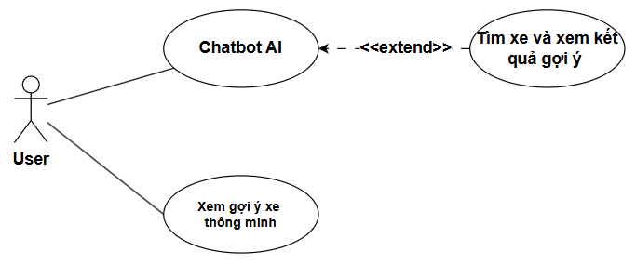
Hình 2.0.5: User dùng ChatbotAI để tìm xe phù hợp
Thuộc tính | Mô tả
Tên Use Case | Dùng ChatbotAI để tìm xe phù hợp
Tác nhân chính | User
Mục tiêu | Cho phép User trò chuyện với AI để được giải đáp thắc mắc, tư vấn và tìm kiếm/nhận gợi ý các dòng xe phù hợp với nhu cầu.
Tiền điều kiện | User đã truy cập vào hệ thống và mở giao diện Chatbot AI.
Luồng chính | - User mở cửa sổ trò chuyện với Chatbot AI.  - Hệ thống hiển thị lời chào và sẵn sàng nhận tin nhắn.  - User nhập câu hỏi, thắc mắc chung về xe hoặc các dịch vụ liên quan.  - Hệ thống AI phân tích ngôn ngữ tự nhiên, xử lý thông tin và phản hồi câu trả lời tương ứng lên màn hình chat.  - User và Chatbot tiếp tục trao đổi qua lại.
Luồng phụ | - Chatbot hiển thị danh sách các xe gợi ý (tên xe, giá cơ bản, link xem chi tiết) ngay trong khung chat cho User.  - Nếu không tìm thấy xe phù hợp, Chatbot phản hồi lại ví dụ: "Hiện không có xe nào khớp với yêu cầu, bạn có thể thay đổi tiêu chí không?".
Hậu điều kiện | User nhận được thông tin giải đáp hoặc nhận được danh sách xe gợi ý phù hợp với nhu cầu tìm kiếm thông qua Chatbot.

2.2.3 Sơ đồ Usecase của Admin
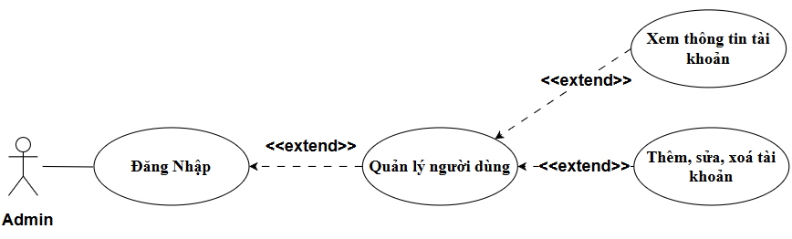
Hình 2.0.5: Quản lý người dùng
Thuộc tính | Mô tả
Tên Use Case | Quản lý người dùng
Tác nhân chính | Quản trị viên
Mục tiêu | Cho phép Admin kiểm soát danh sách người dùng, xem thông tin và thực hiện các hành động thêm, sửa, hoặc xoá tài khoản trong hệ thống.
Tiền điều kiện | Admin đã đăng nhập thành công vào hệ thống với quyền quản trị viên.
Luồng chính | - Admin chọn chức năng "Quản lý người dùng".  - Hệ thống truy xuất và hiển thị danh sách toàn bộ người dùng.  - Admin chọn một người dùng cụ thể để "Xem thông tin" hoặc thực hiện "Thêm/ sửa/ xóa" tài khoản.  - Hệ thống thực hiện hành động trên dữ liệu "Thông tin người dùng".  - Hệ thống cập nhật thay đổi và thông báo kết quả cho Admin.
Luồng phụ | - Tìm kiếm: Admin nhập từ khóa để tìm người dùng, nếu không tìm thấy -> hiển thị "Không tìm thấy người dùng".  - Lỗi hệ thống: Nếu thao tác xoá/sửa gặp lỗi kết nối DB -> hiển thị "Không thể cập nhật dữ liệu".
Hậu điều kiện | Cơ sở dữ liệu về người dùng được cập nhật chính xác theo thao tác của Admin.

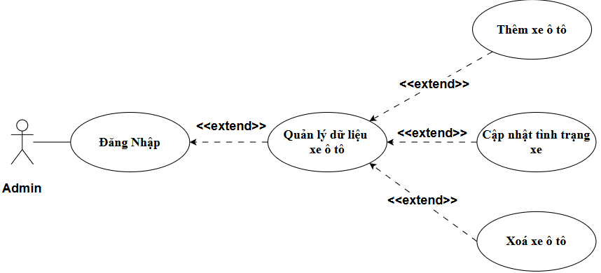
Hình 2.0.6: Quản lý dữ liệu xe ô tô
Thuộc tính | Mô tả
Tên Use Case | Quản lý dữ liệu xe ô tô
Tác nhân chính | Quản trị viên
Mục tiêu | Duy trì, cập nhật và quản lý kho dữ liệu xe ô tô, đảm bảo thông tin trên hệ thống luôn chính xác và mới nhất.
Tiền điều kiện | Admin đã đăng nhập hệ thống với quyền quản trị.
Luồng chính | - Admin chọn chức năng "Quản lý dữ liệu xe ô tô".  - Hệ thống hiển thị danh sách xe hiện có.  - Admin chọn một trong các thao tác: Thêm xe, Cập nhật trạng thái, Xoá hoặc Bật/tắt hiển thị.  - Hệ thống thực hiện lệnh trên cơ sở dữ liệu và yêu cầu cập nhật lại Cache (nếu cần).  - Hệ thống xác nhận hoàn tất.
Luồng phụ | - Dữ liệu không hợp lệ: Khi Admin nhập thông tin xe mới (VD: giá < 0), hệ thống từ chối và báo lỗi.  - Trùng lặp: Nếu ID xe hoặc mã tin đã tồn tại, hệ thống báo lỗi trùng lặp.  - Khi Admin thêm xe mới mà quên không nhập tên xe thì sẽ đưa thông báo yêu cầu nhập tên xe.
Hậu điều kiện | Dữ liệu xe trên hệ thống đã được cập nhật, đảm bảo đồng bộ với hiển thị của User.

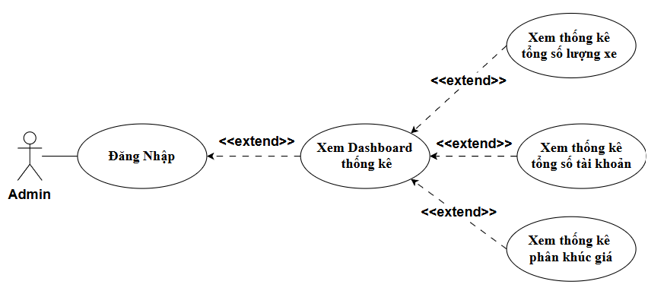
Hình 2.0.7: Xem Dashboard thống kê
Thuộc tính | Mô tả
Tên Use Case | Xem Dashboard thống kê
Tác nhân chính | Quản trị viên
Mục tiêu | Cho phép Admin theo dõi và phân tích tình hình hoạt động của hệ thống thông qua các số liệu thống kê tổng hợp, hỗ trợ việc quản lý và ra quyết định
Tiền điều kiện | Admin đã đăng nhập thành công vào hệ thống.
Luồng chính | - Admin truy cập vào Dashboard.  - Hệ thống thực hiện truy vấn và tính toán dữ liệu (số lượng xe, số lượng người dùng, các phân khúc xe ).  - Admin lựa chọn loại thống kê cần xem chi tiết.  - Hệ thống hiển thị số liệu tương ứng dựa trên dữ liệu đã thống kê.
Luồng phụ | - Nếu dữ liệu thống kê rỗng (chưa có xe), hệ thống hiển thị thông báo "Chưa có dữ liệu để thống kê".  - Nếu hệ thống đang quá tải, số liệu có thể mất vài giây để tải (hiển thị trạng thái Loading).  - Nếu lỗi truy xuất dữ liệu thì hệ thống hiển thị thông báo: "Không thể tải dữ liệu".
Hậu điều kiện | Admin nắm được bức tranh tổng quát về trạng thái dữ liệu xe trong hệ thống.
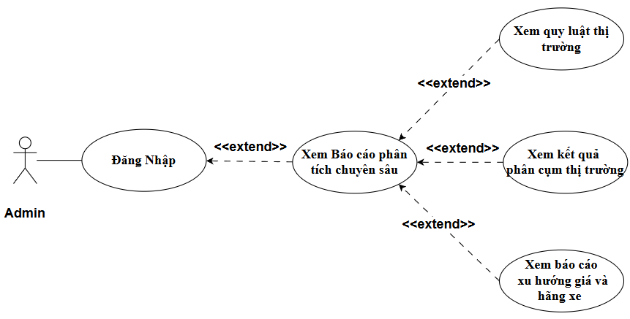Hình 2.0.8: Xem Báo cáo phân tích chuyên sâu
Thuộc tính | Mô tả
Tên Use Case | Xem Báo cáo phân tích chuyên sâu
Tác nhân chính | Quản trị viên
Mục tiêu | Cung cấp các insight (góc nhìn) chiến lược dựa trên thuật toán học máy, giúp Admin hiểu rõ quy luật thị trường và hành vi mua sắm.
Tiền điều kiện | Admin đã đăng nhập hệ thống;  Dữ liệu xe và dữ liệu người dùng đã được hệ thống thu thập và xử lý;
Luồng chính | - Admin đã đăng nhập thành công vào hệ thống.  - Dữ liệu xe và dữ liệu người dùng đã được hệ thống thu thập và xử lý.  - Các mô hình phân tích AI đã được thực thi và kết quả phân tích đã sẵn sàng để hiển thị.
Luồng phụ | - Dữ liệu không đủ để phân tích: Nếu số lượng mẫu xe quá ít, thuật toán Apriori không tìm thấy luật, hệ thống thông báo "Không đủ dữ liệu để tạo luật kết hợp".  - Tài nguyên hệ thống: Nếu quá trình tính toán kéo dài do dữ liệu lớn, hệ thống hiển thị thông báo "Đang xử lý phân tích chuyên sâu".
Hậu điều kiện | Admin nhận được các báo cáo phân tích chuyên sâu về quy luật thị trường, phân khúc thị trường và xu hướng giá xe, từ đó hỗ trợ việc ra quyết định quản trị và xây dựng chiến lược kinh doanh.

PHẦN 3: PHÂN TÍCH THIẾT KẾ

3.1 PHÂN TÍCH THIẾT KẾ CHỨC NĂNG

3.1.1 Sơ đồ Sequence toàn hệ thống

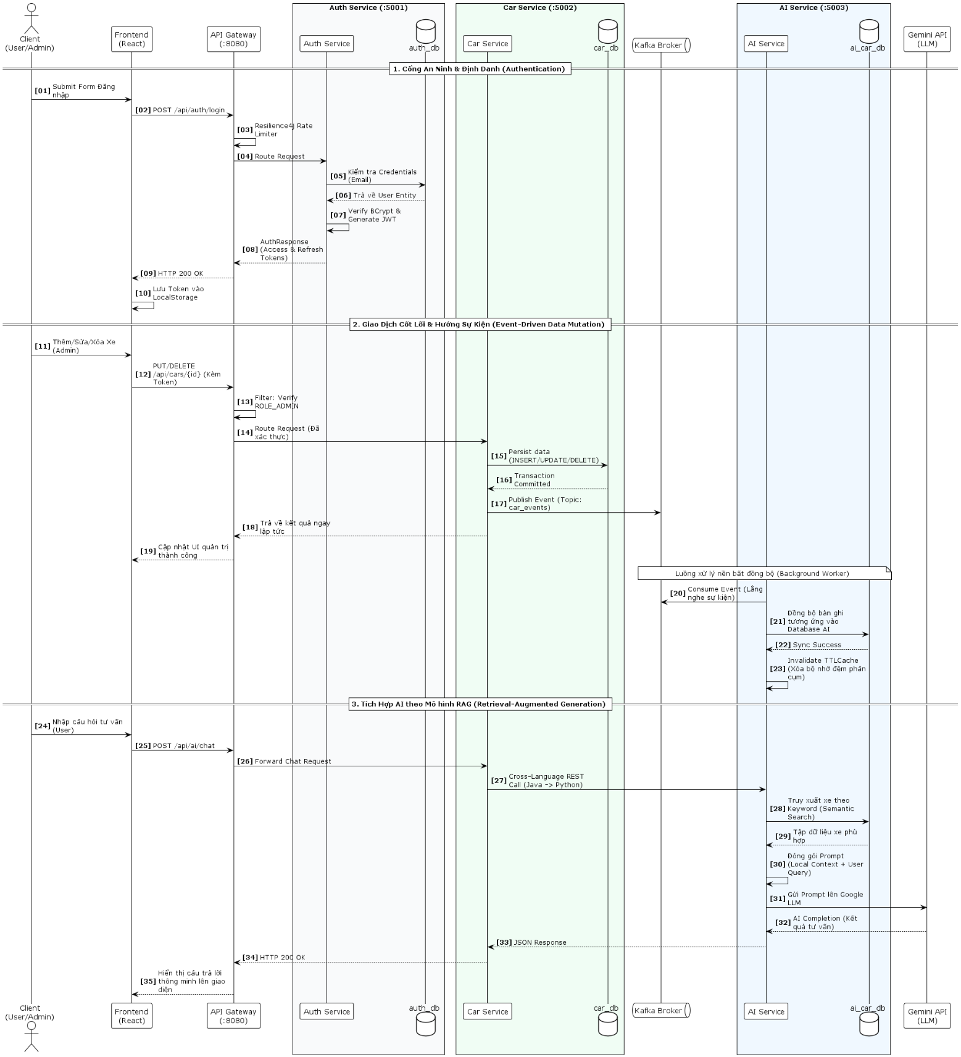

3.1.2 Chức năng của User (người dùng)

A. Đăng nhập
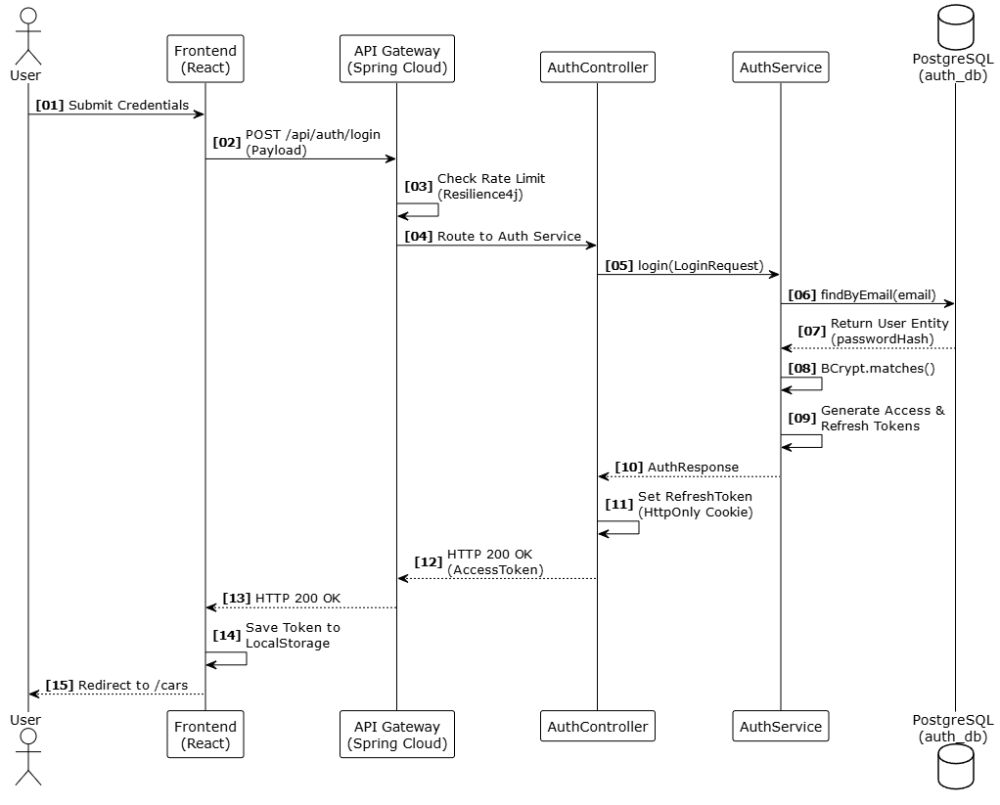

B. Đăng kí
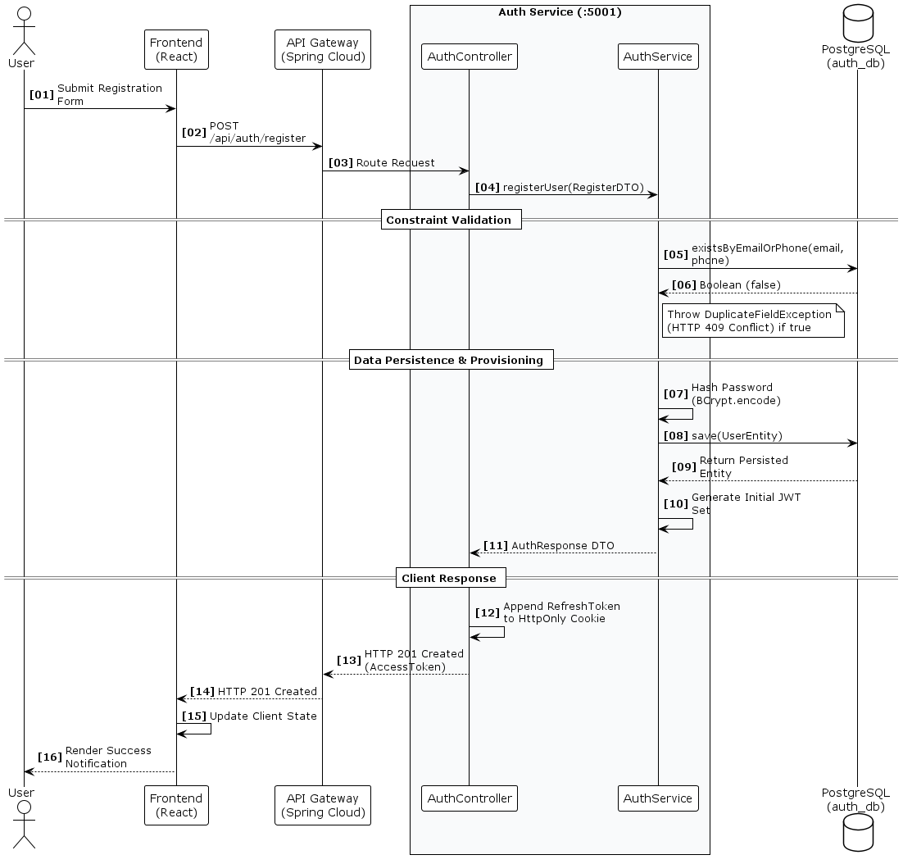

C. Cập nhật thông tin cá nhân

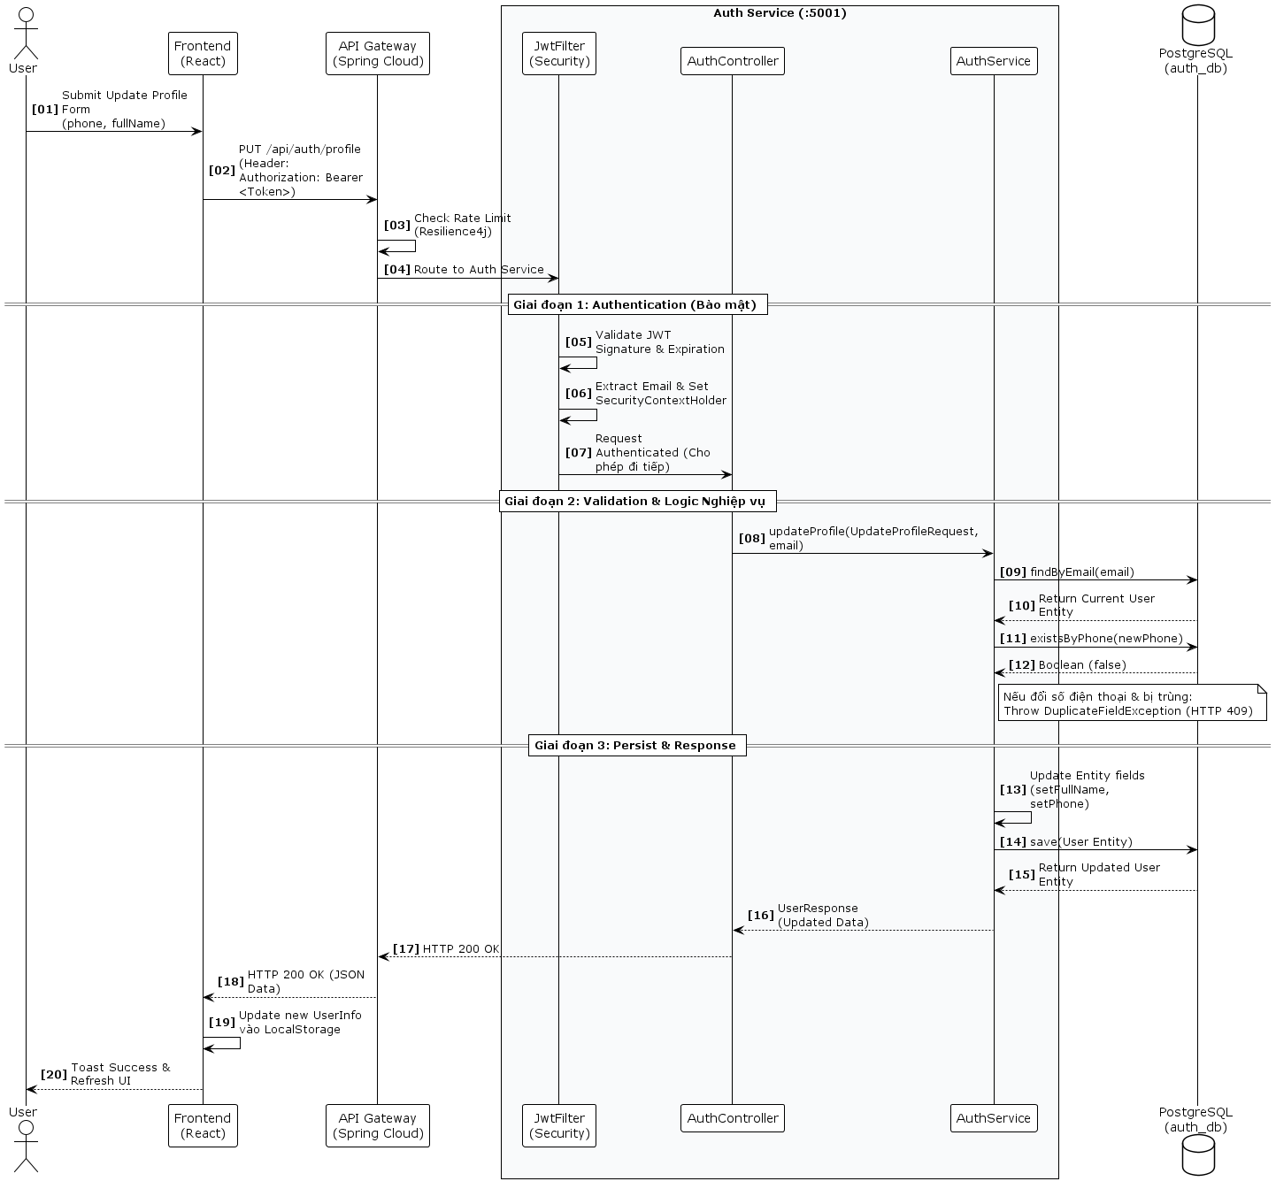

D. Khám phá Xe và Gợi ý AI

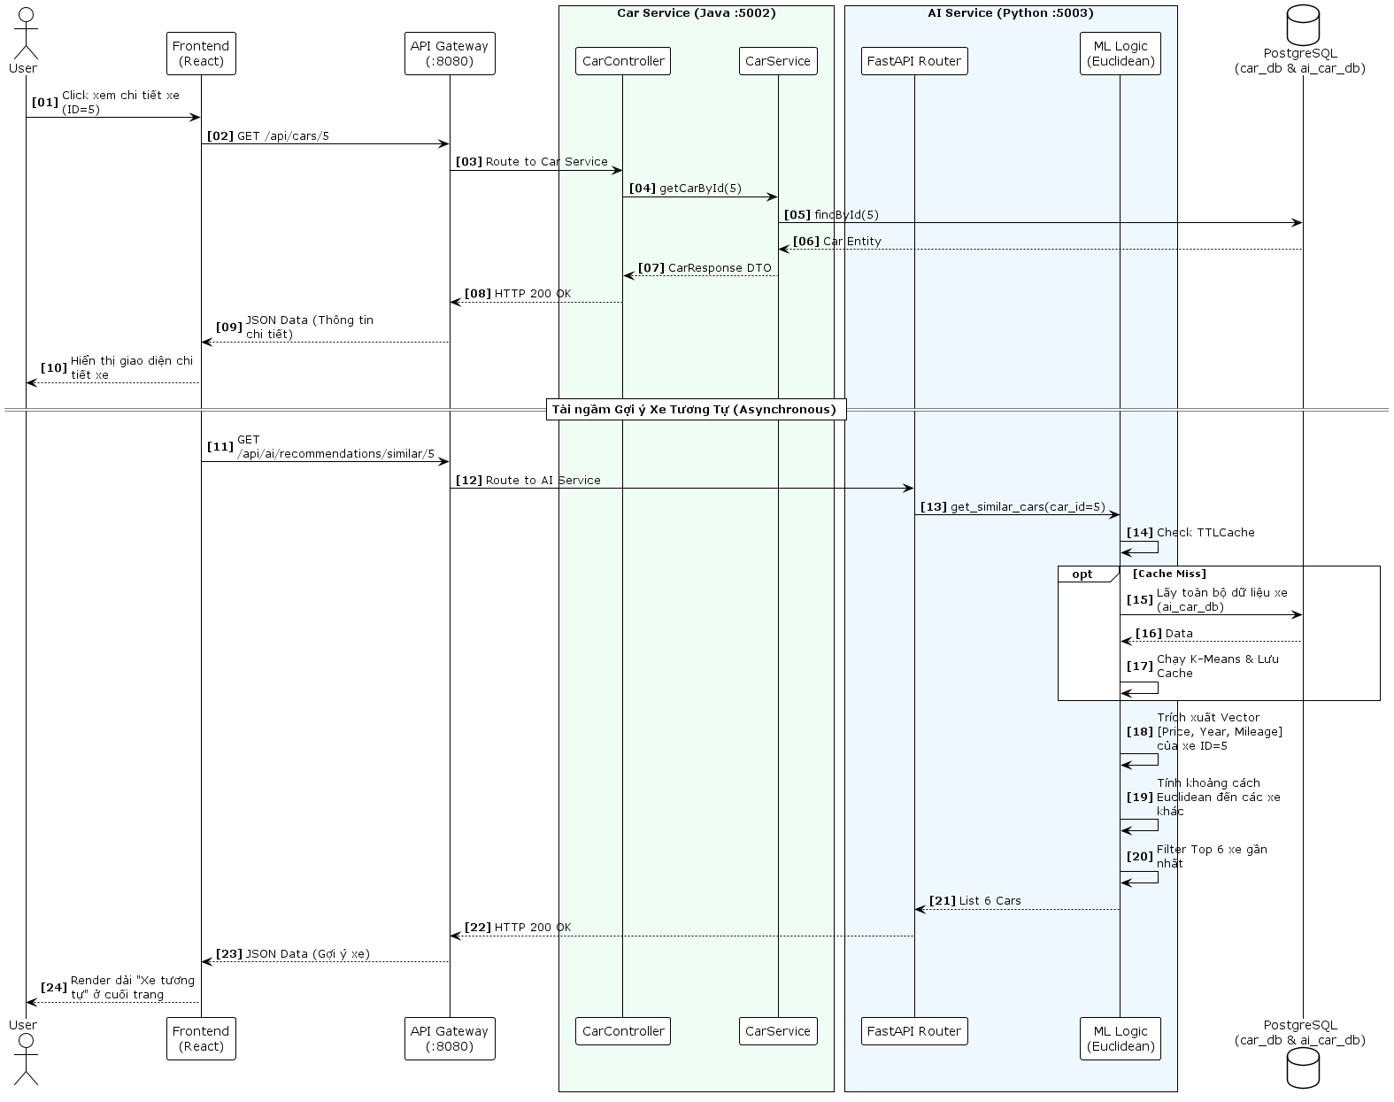

E. Trợ lý ảo Tư vấn

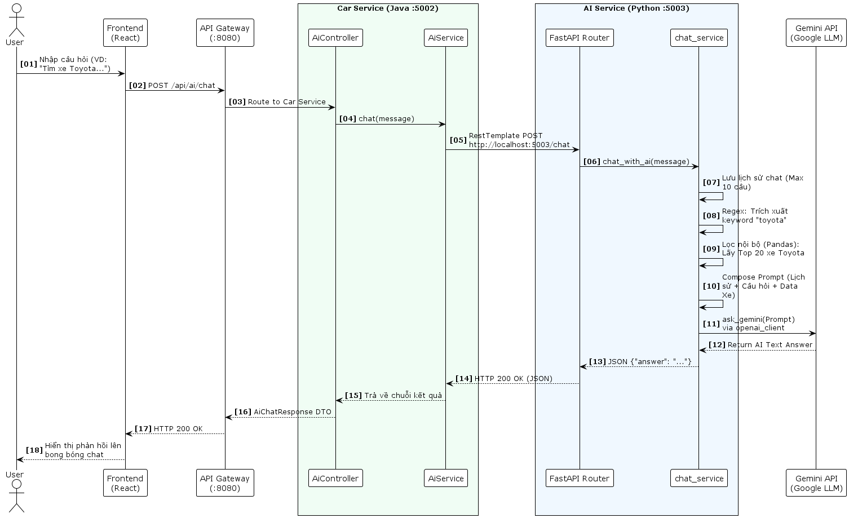

F. Quản trị Phiên và Đổi mật khẩu

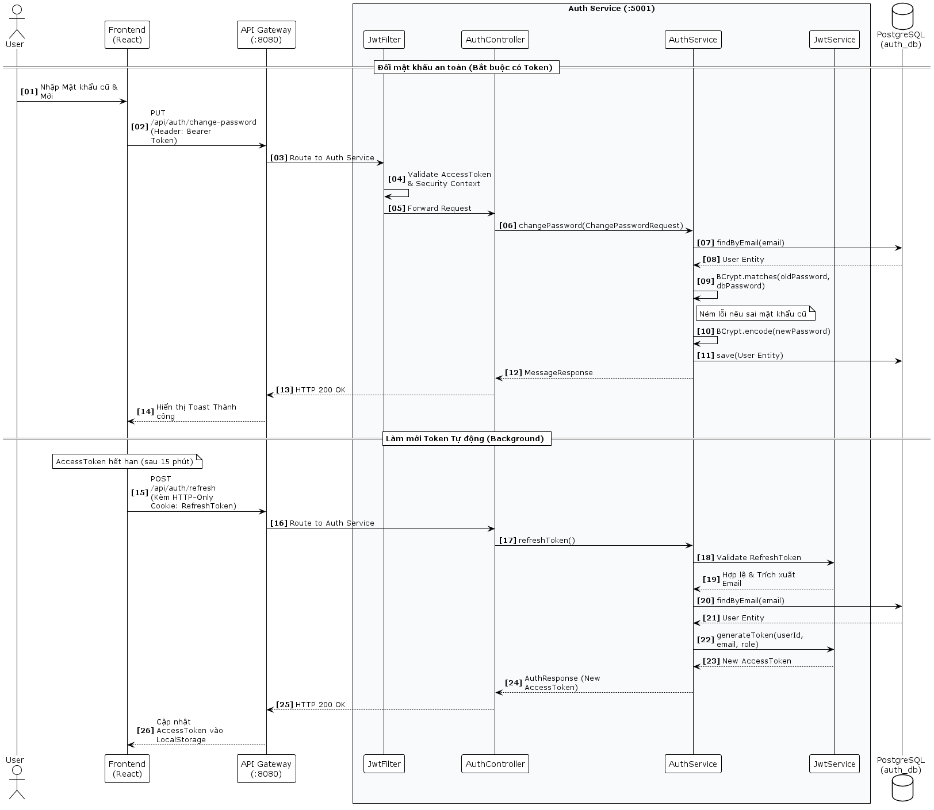

    - Chức năng của admin

A. Quản lý người dùng

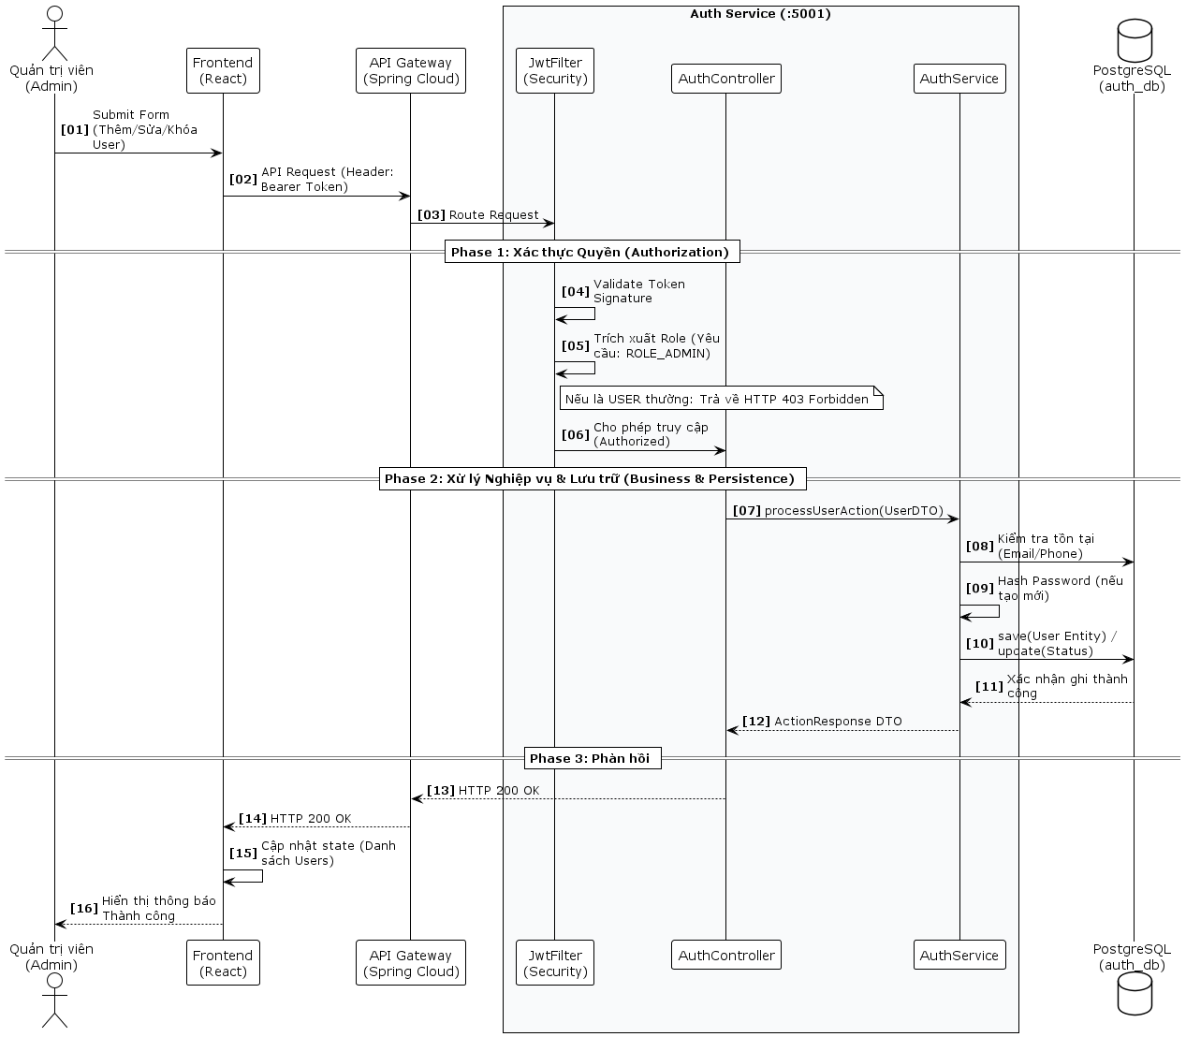

B. Quản lý dữ liệu xe ô tô

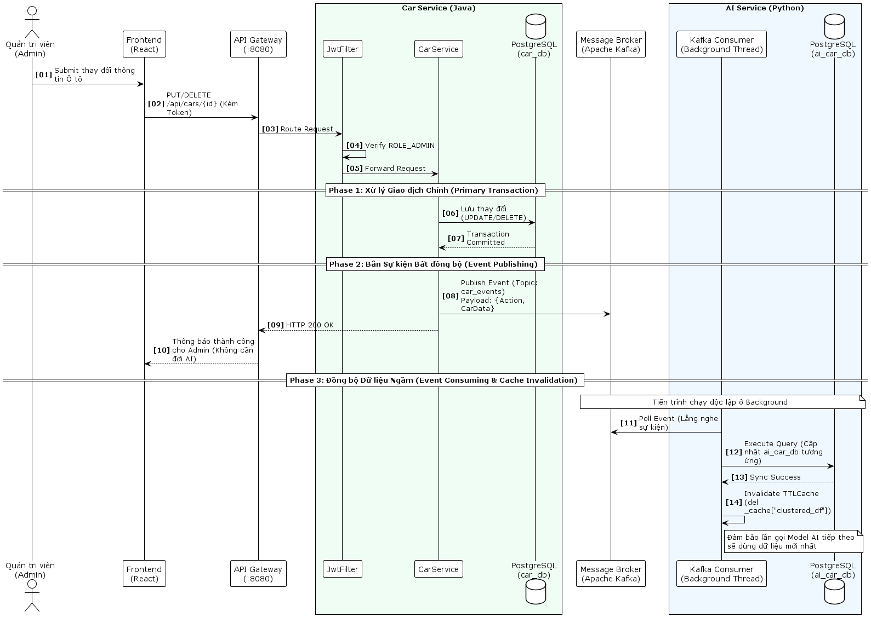

C. Xem Dashboard thống kê

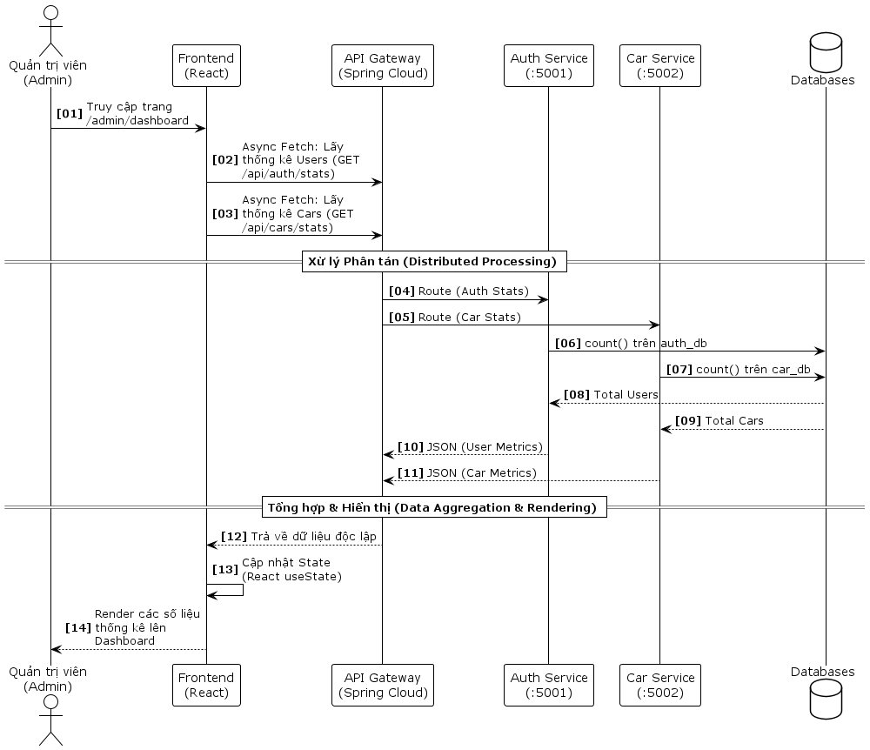

D. Xem Báo cáo phân tích chuyên sâu

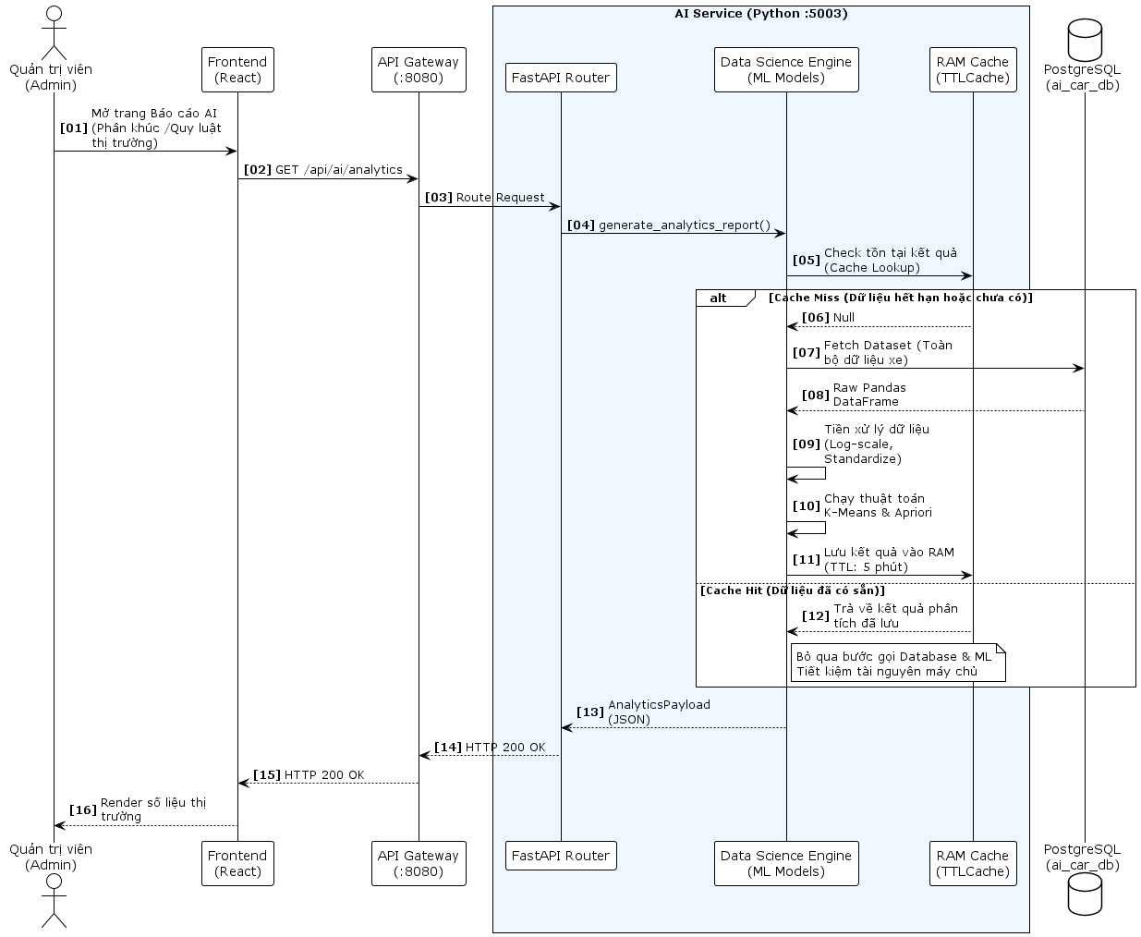

3.2 THIẾT KẾ MÔ HÌNH HƯỚNG DỊCH VỤ

3.2.1 Component Diagram
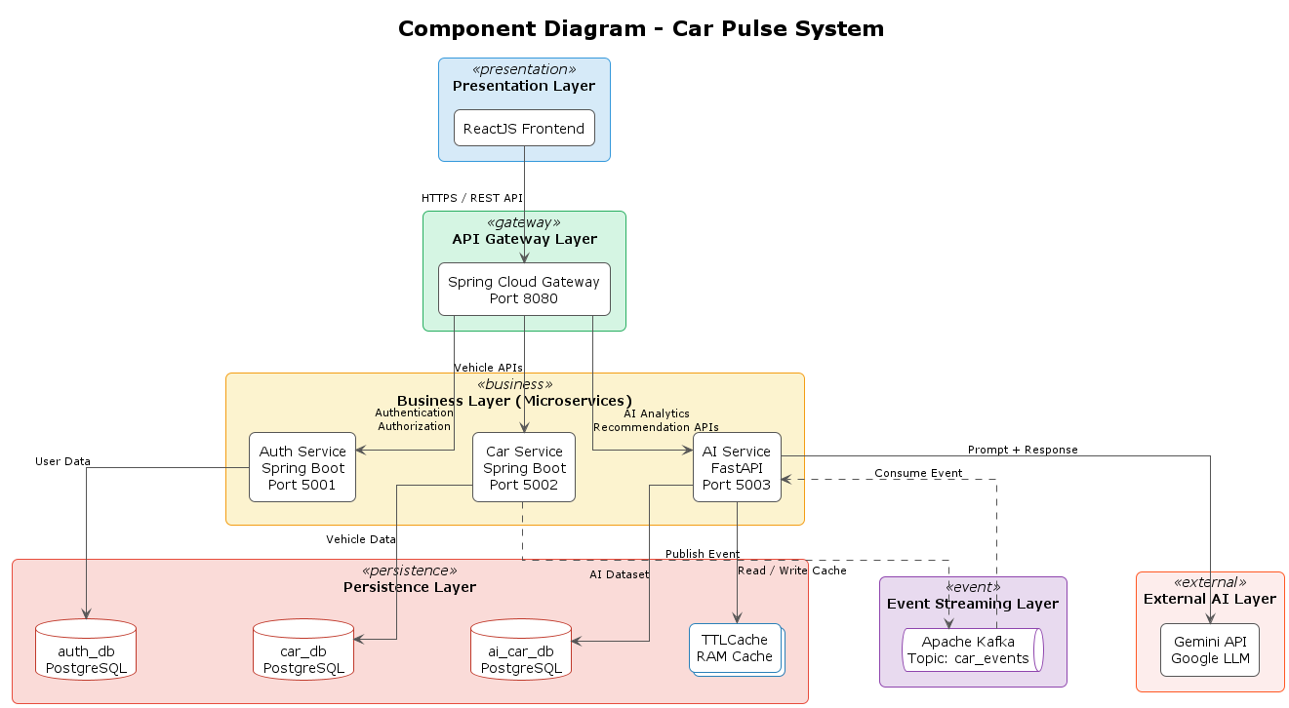

3.2.2 Deployment Diagram
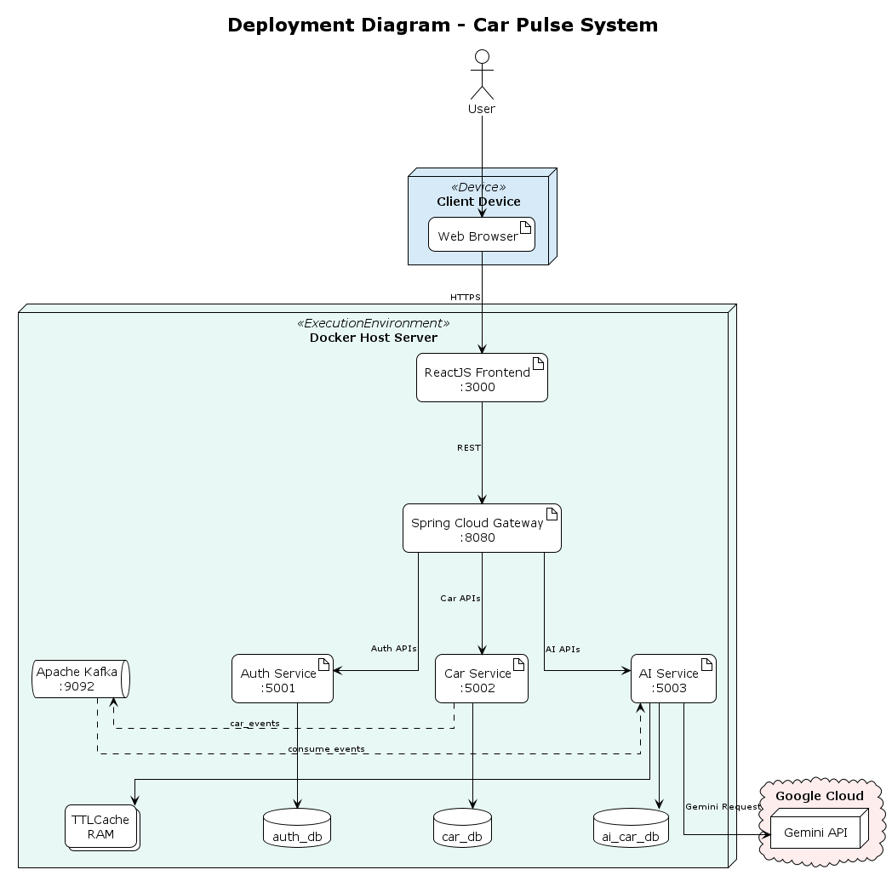

3.2.3 Phân tích các Pattern sử dụng trong Hệ thống

A. Nhóm Kiến trúc cốt lõi:
- Mẫu Cổng giao tiếp tập trung (API Gateway Pattern):
  - Vấn đề: Kiến trúc Microservices khiến các điểm truy cập bị phân mảnh, client khó giao tiếp trực tiếp với từng service riêng lẻ và hệ thống khó kiểm soát lưu lượng.
  - Áp dụng: Hệ thống triển khai Spring Cloud Gateway chạy trên cổng 8080 làm điểm chạm (Entry point) duy nhất. Mọi luồng truy cập từ ReactJS đều đi qua Gateway để được định tuyến chính xác về Auth Service hoặc Car Service

- Mẫu Mỗi dịch vụ một Cơ sở dữ liệu (Database-per-Service):
  - Vấn đề: Cần triệt tiêu điểm nghẽn cổ chai (Single Point of Failure) và tình trạng tranh chấp đọc/ghi nếu toàn bộ hệ thống dùng chung một DB.
  - Áp dụng: Bóc tách dữ liệu thành 3 cụm độc lập: auth_db, car_db, và ai_car_db. Mỗi Microservice chỉ thao tác trên DB của riêng nó, đảm bảo tính đóng gói dữ liệu (Data Encapsulation) và dễ dàng mở rộng (Scale) độc lập.

- Mẫu Kiến trúc Hướng sự kiện (Event-Driven Pattern):
- Vấn đề: Việc đồng bộ dữ liệu bằng cách gọi API trực tiếp (Synchronous) giữa Car Service và AI Service sẽ gây ra độ trễ cao (Coupling) và dễ làm sập dây chuyền nếu một bên quá tải.
- Áp dụng: Sử dụng Apache Kafka làm Message Broker trung gian. Thay vì gọi API, Car Service đóng vai trò Producer, chỉ "phát" (Publish) các sự kiện (CREATE, UPDATE, DELETE) lên topic car_events. Khối AI (Consumer) sẽ tự động "lắng nghe" và cập nhật dữ liệu ngầm ở background, giúp thao tác của người dùng trên giao diện luôn được phản hồi tức thì.

- Mẫu Ngắt mạch (Circuit Breaker Pattern):
- Vấn đề: Ngăn chặn lỗi dây chuyền khi một service con hoặc đối tác bên thứ 3 (như API của Gemini) gặp sự cố.
- Áp dụng: Tích hợp thư viện Resilience4j tại API Gateway để cấu hình cơ chế ngắt mạch và giới hạn tốc độ (Rate Limiting), bảo vệ an toàn cho các dịch vụ lõi khỏi các đợt tấn công hoặc quá tải truy cập.
B. Nhóm Kiến trúc mở rộng và Công nghệ chuyên sâu:
- Mẫu Xác thực Phi trạng thái (Stateless Authentication Pattern):
- Vấn đề: Việc lưu phiên đăng nhập (Session) trên server gây tốn RAM và vi phạm tính độc lập của Microservices (do request phải phụ thuộc vào Auth Service để kiểm tra).
- Áp dụng: Hệ thống triển khai cơ chế JWT (JSON Web Token). Các service (như Car Service) được tích hợp một lớp JwtFilter sử dụng chung Secret Key để tự động giải mã, xác minh quyền hạn (RBAC) của người dùng ngay tại cổng của service mà không cần gọi ngược về Auth Service hay chọc xuống Database.

- Mẫu Bộ nhớ đệm có thời hạn (Cache-Aside / TTL Caching Pattern):
- Vấn đề: Các thuật toán Machine Learning (K-Means, Apriori) tiêu tốn rất nhiều năng lực CPU/RAM. Cần hạn chế việc tính toán lại nhiều lần cùng một bộ dữ liệu.
- Áp dụng: AI Service bằng Python được tích hợp thư viện TTLCache trên bộ nhớ RAM. Thuật toán chỉ bị ép chạy lại khi Cache hết thời gian sống (Time-To-Live) hoặc khi có sự kiện thay đổi dữ liệu (Cache Invalidation) được bắn về từ Kafka.

- Mẫu Sinh văn bản Tăng cường Truy xuất (RAG - Retrieval-Augmented Generation):
- Vấn đề: Các Mô hình ngôn ngữ lớn (LLM) như Gemini thường gặp hiện tượng "ảo giác" (hallucination) và không nắm được danh sách kho xe thực tế nội bộ của hệ thống.
- Áp dụng: Thiết lập AI Service làm trung gian. Trước khi gửi câu hỏi lên LLM, hệ thống tự động trích xuất từ khóa, truy vấn dữ liệu xe thực tế từ ai_car_db, rồi ghép nối thành một "Siêu câu lệnh" (Augmented Prompt). Nhờ đó, Trợ lý ảo AI có khả năng tư vấn chính xác, bám sát 100% vào danh mục xe đang có trên Car Pulse

PHẦN 4: KẾT QUẢ TRIỂN KHAI VÀ ĐÁNH GIÁ

4.1 GIAO DIỆN HỆ THỐNG

4.1.1 Giao diện User (Người dùng)

A. Trang Home
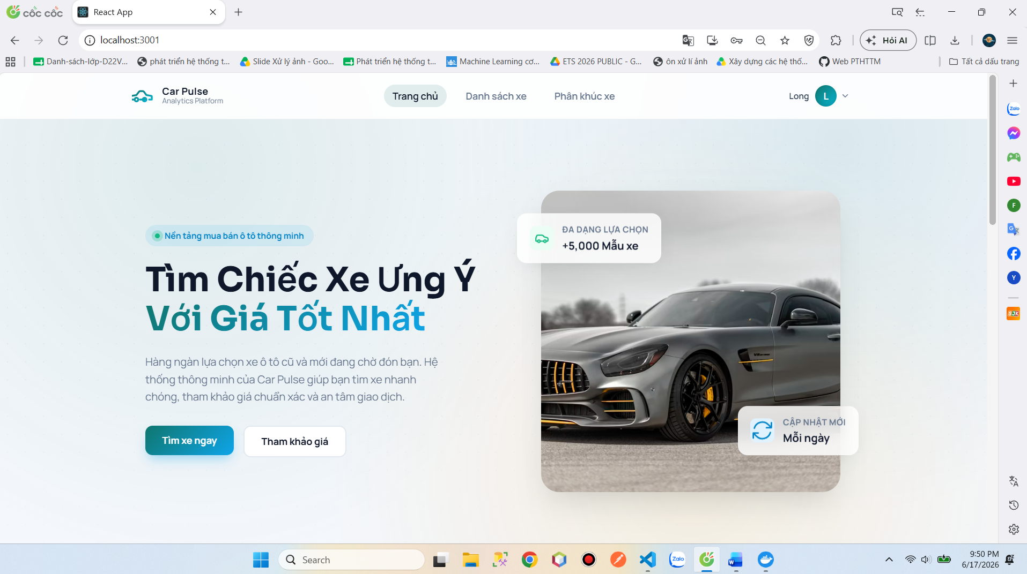

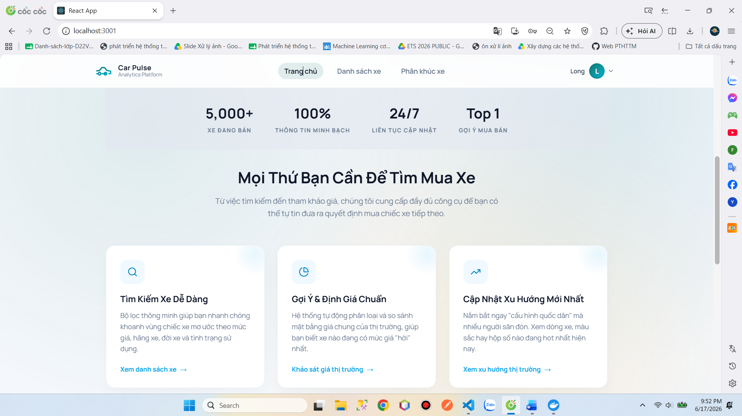
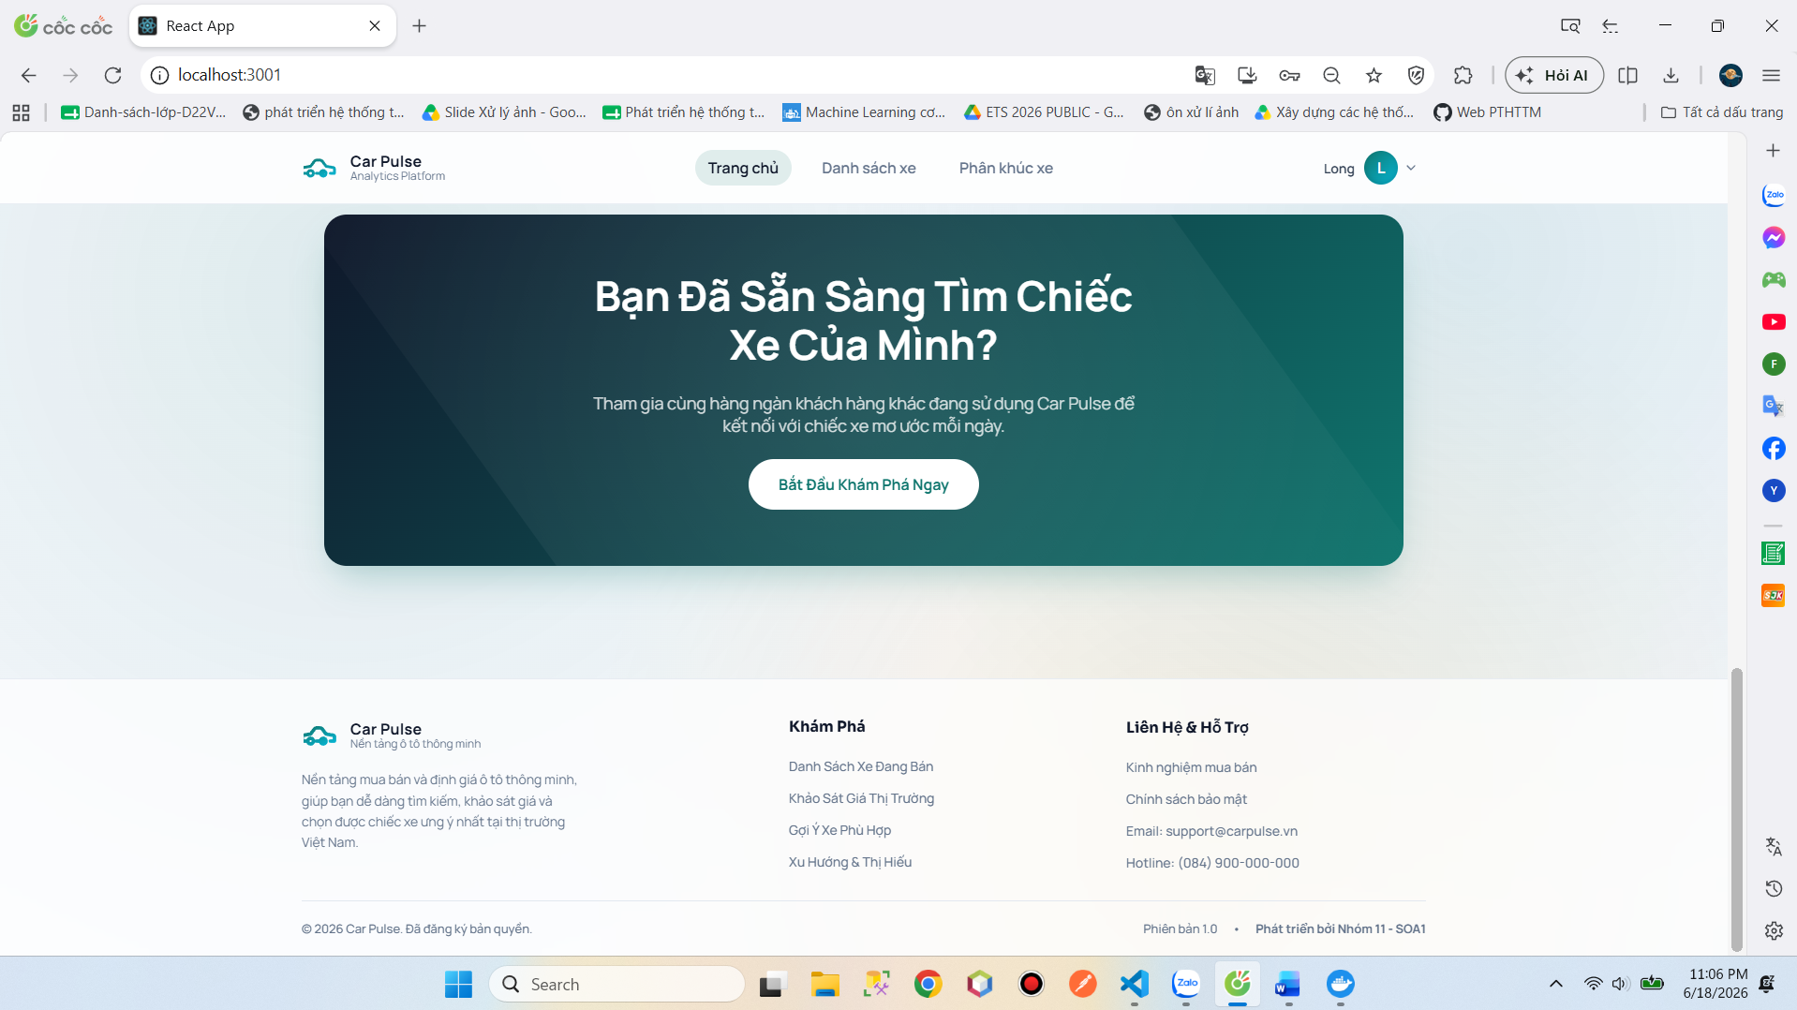

B. Trang Danh sách xe và Tìm kiếm xe (có AI gợi ý)

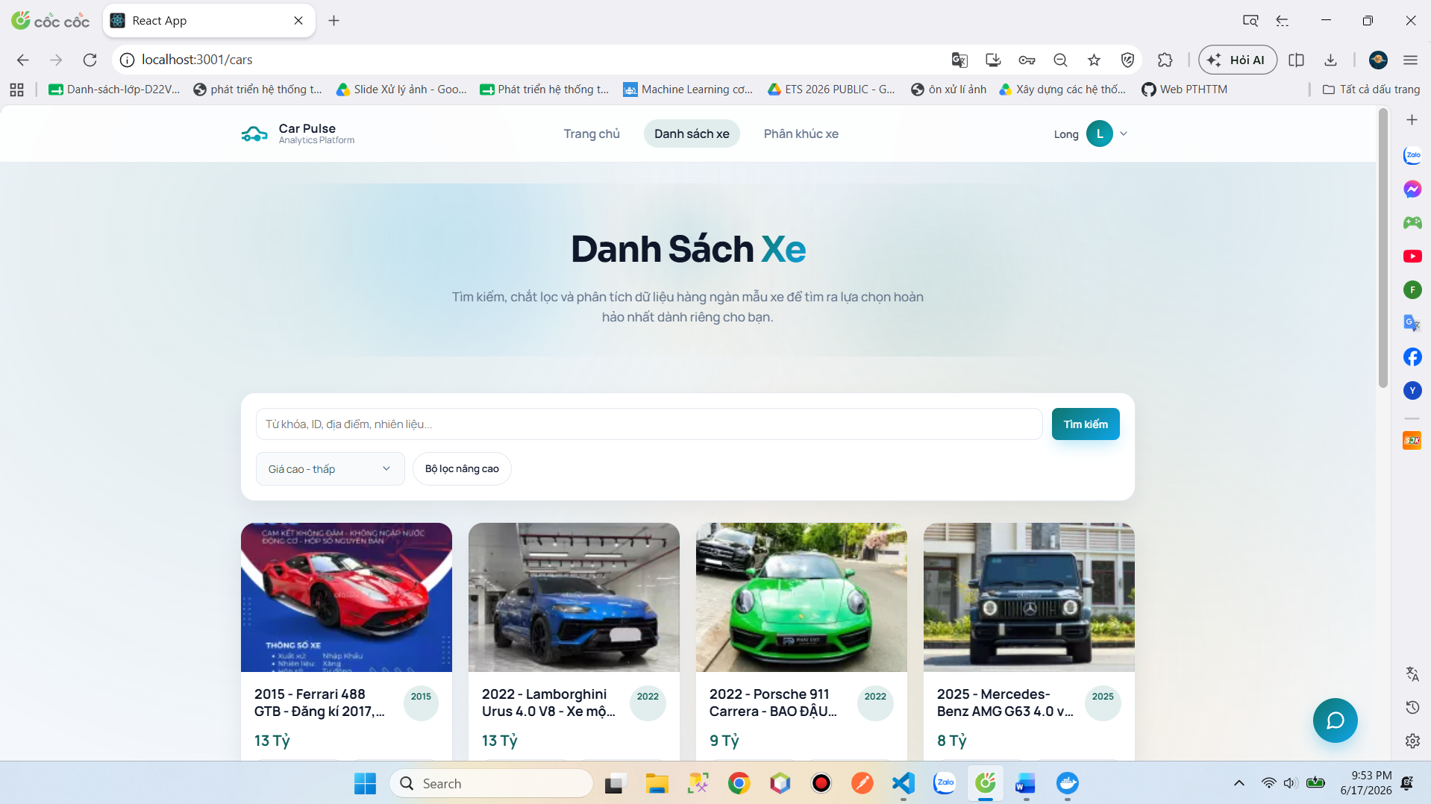

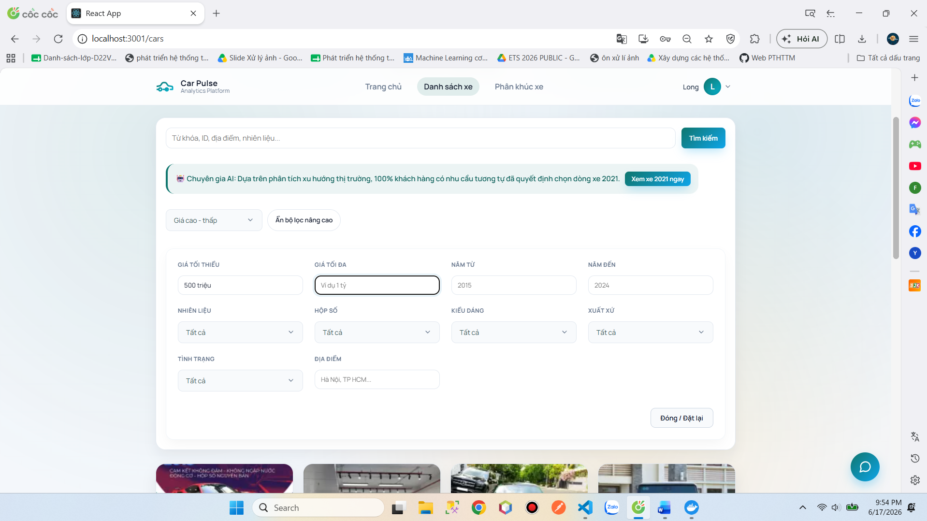

C. Trang Thông tin chi tiết xe

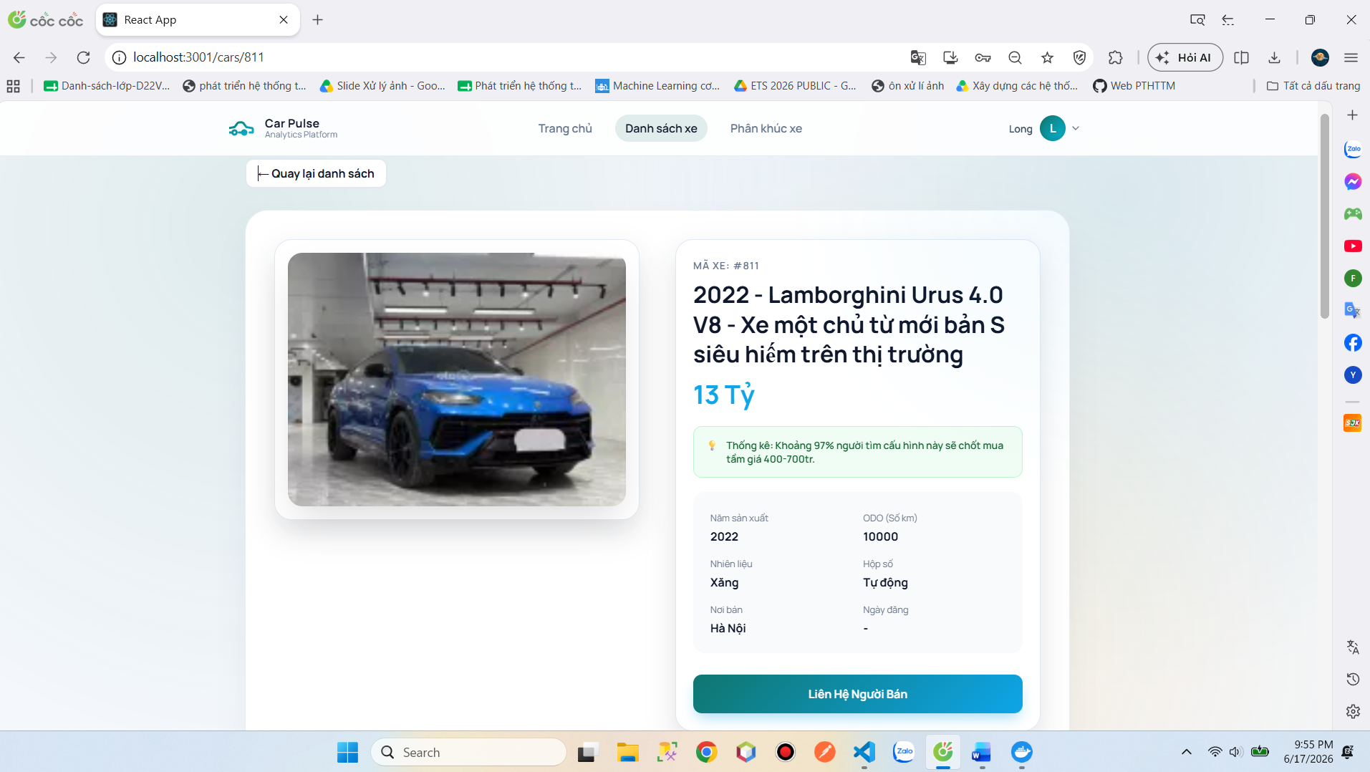

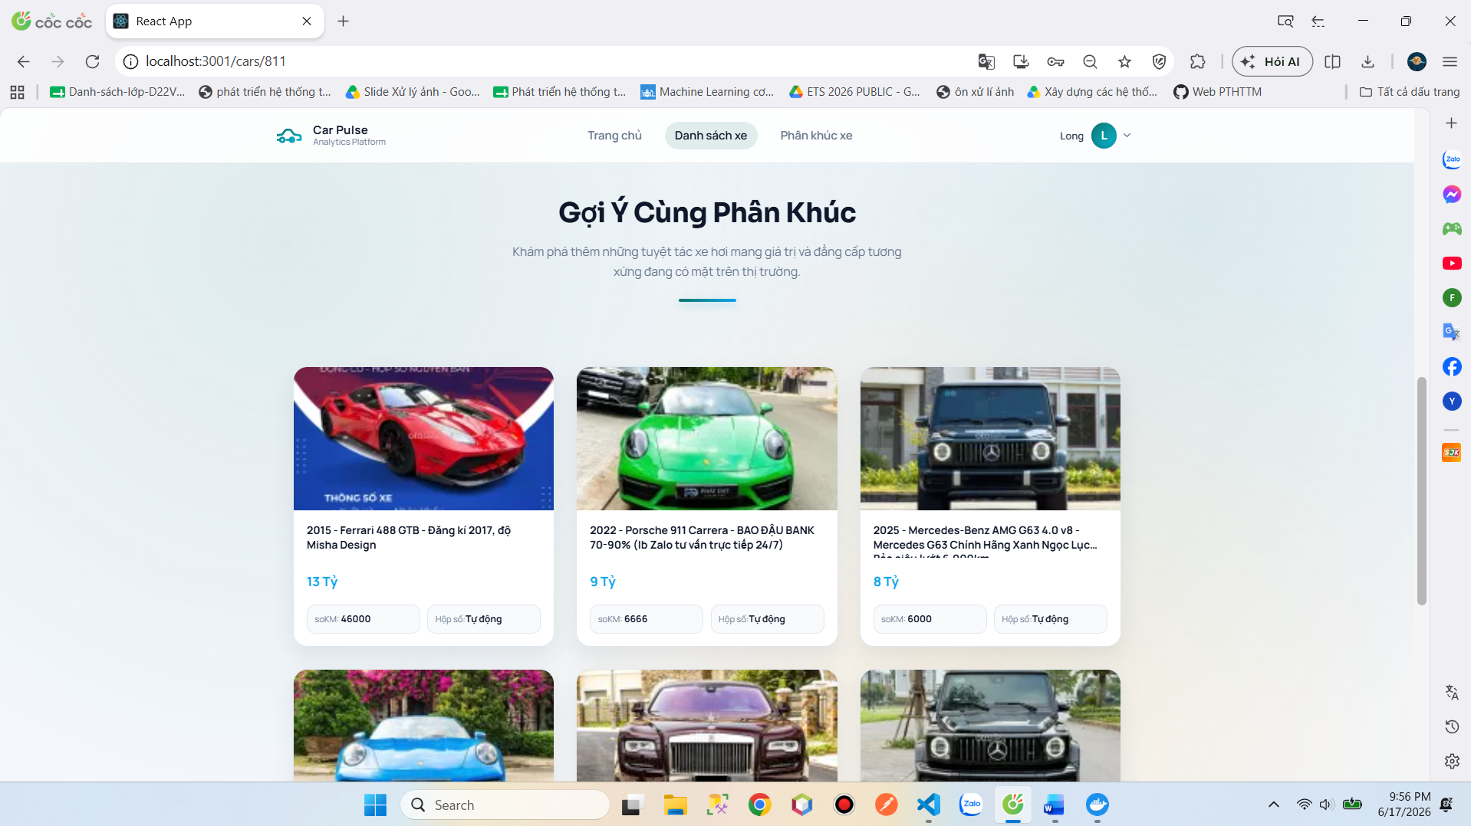

D. Trang Phân khúc xe

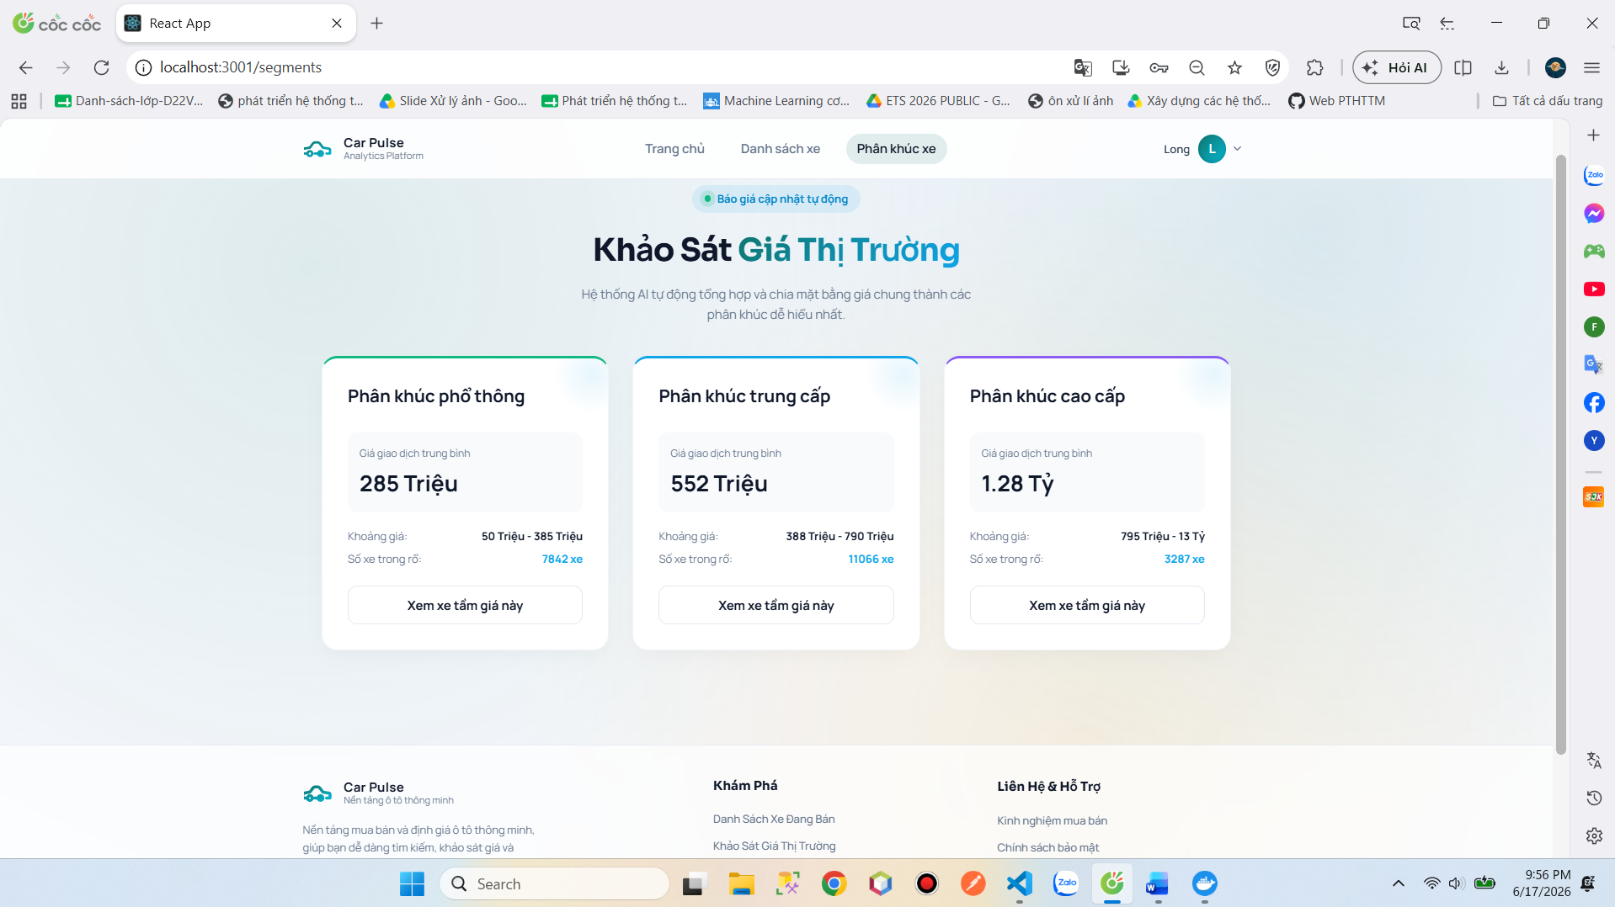

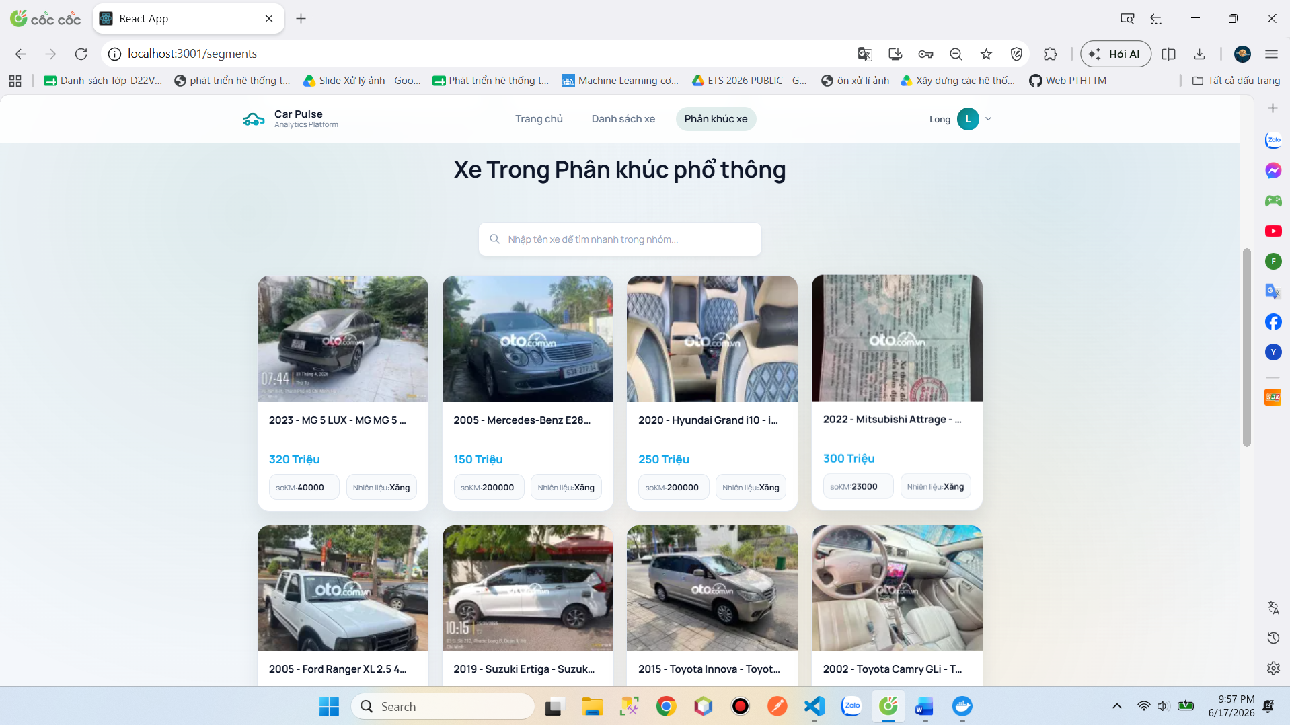

E. Trang Thông tin cá nhân

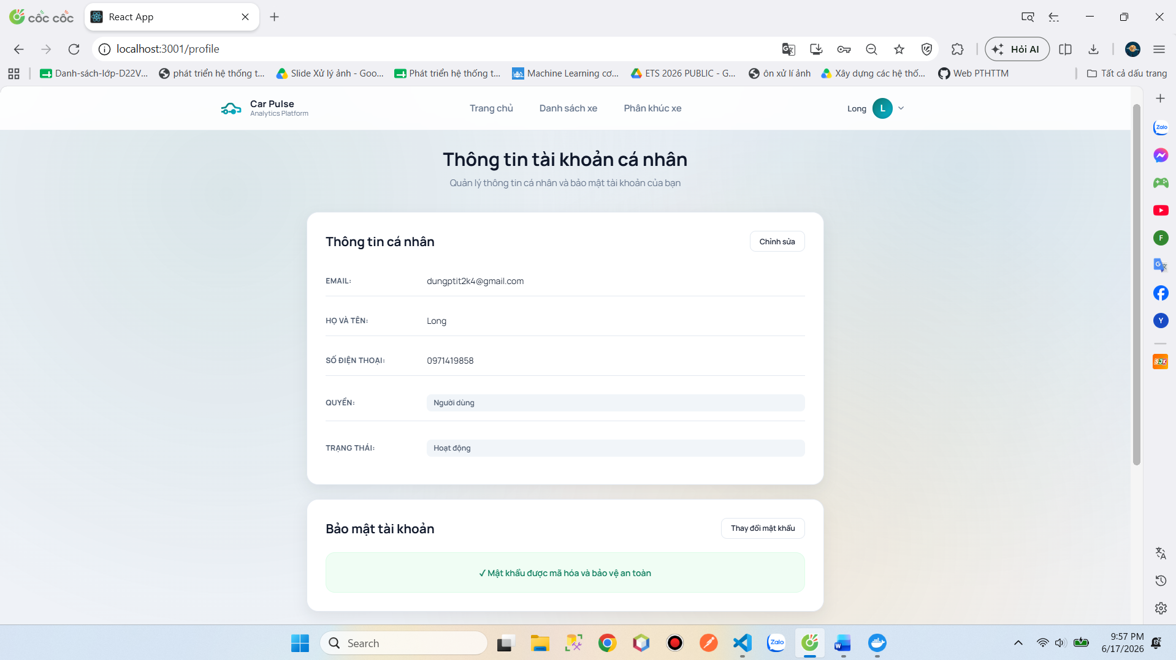

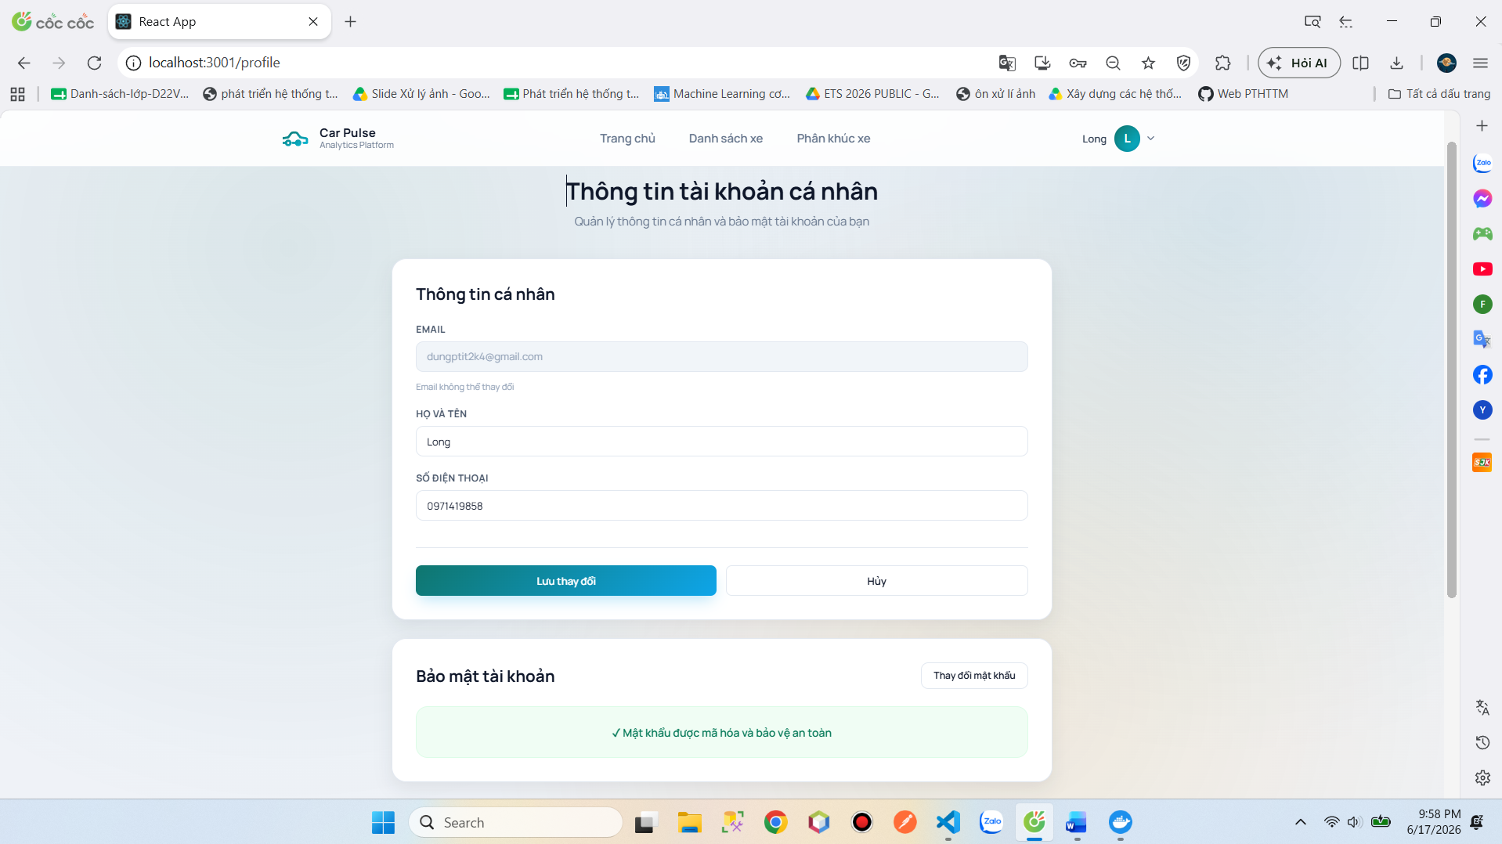

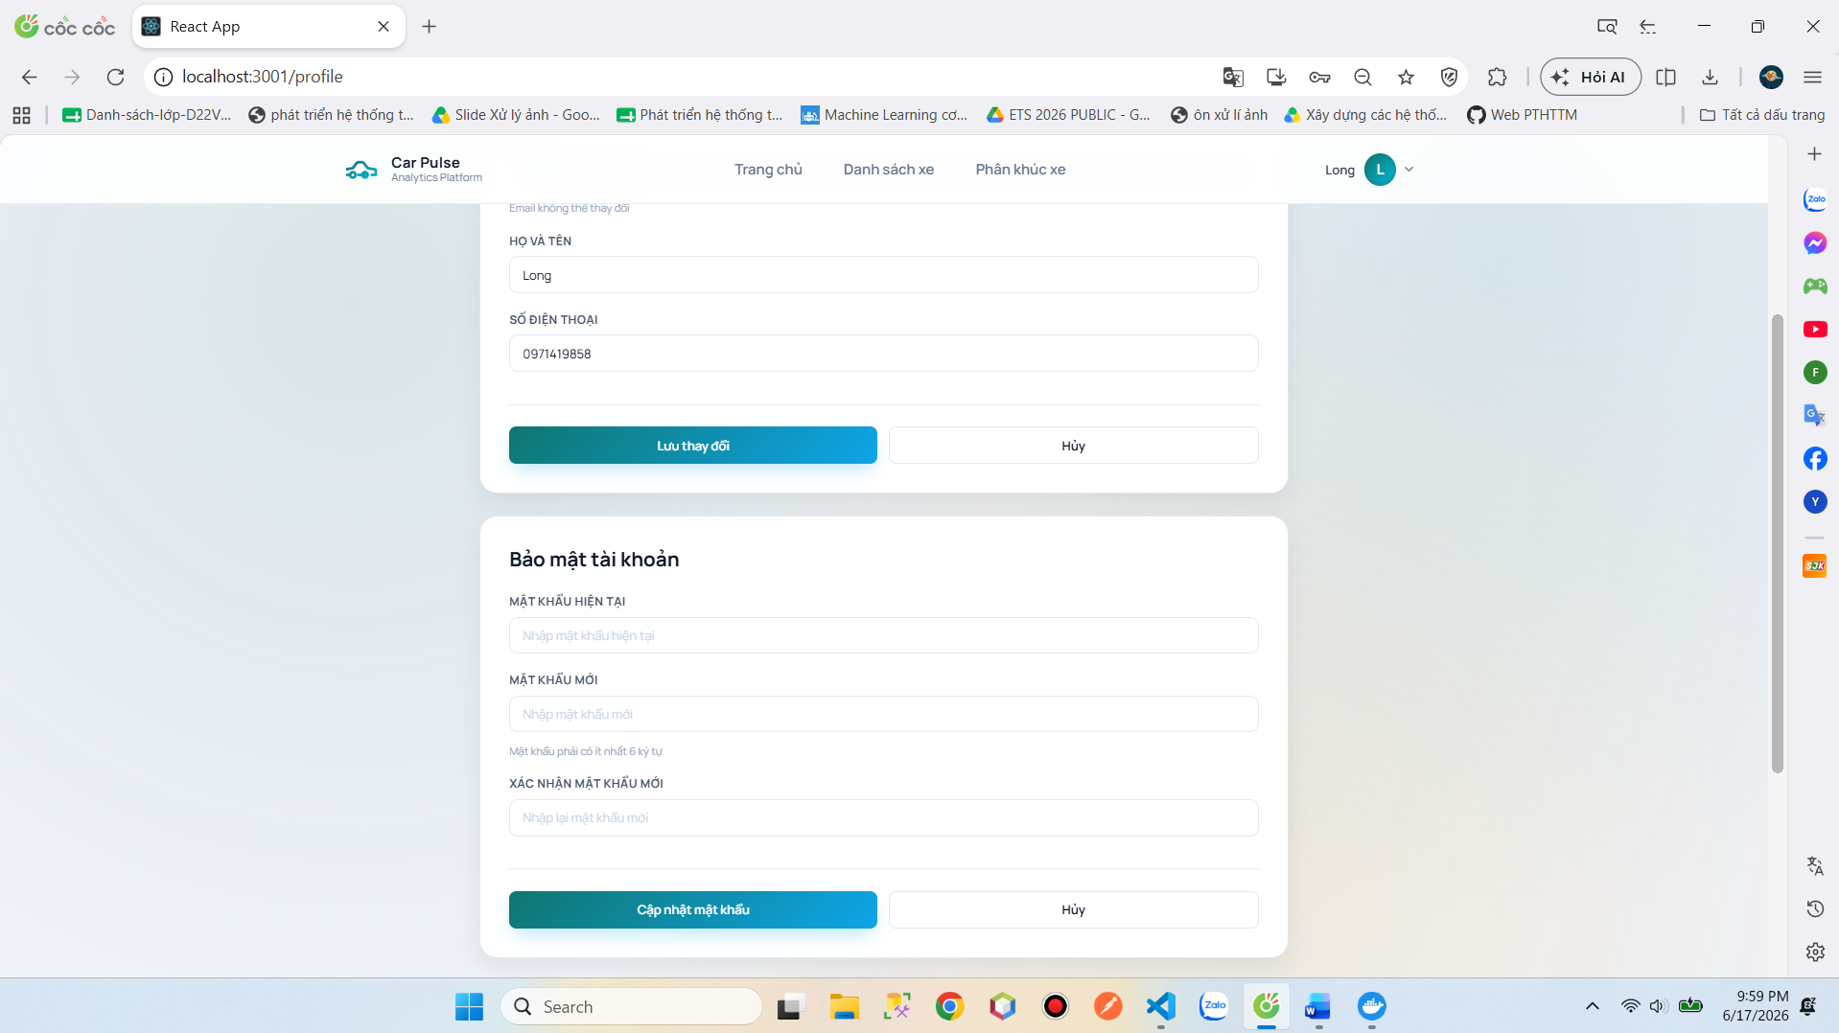

F. Chatbot

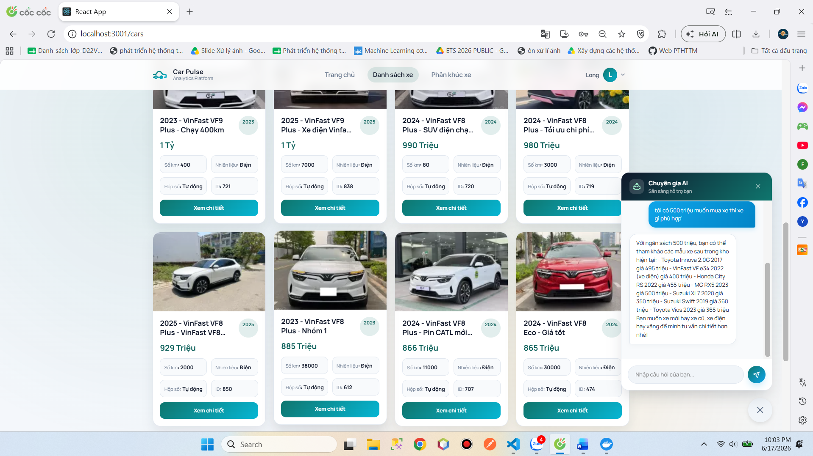

4.1.2 Giao diện Admin

A.Trang Dashboard
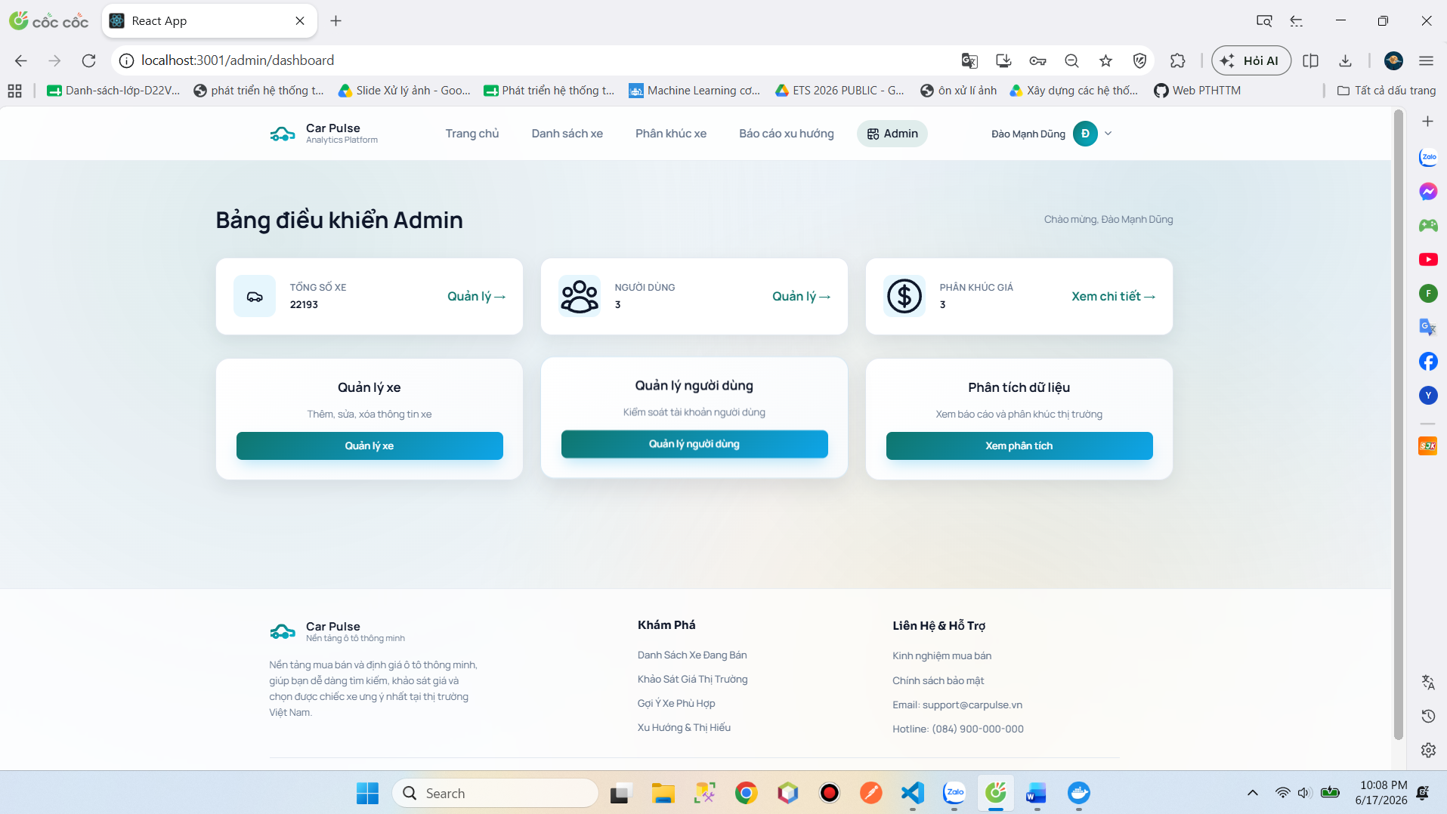

B. Trang Quản lí người dùng

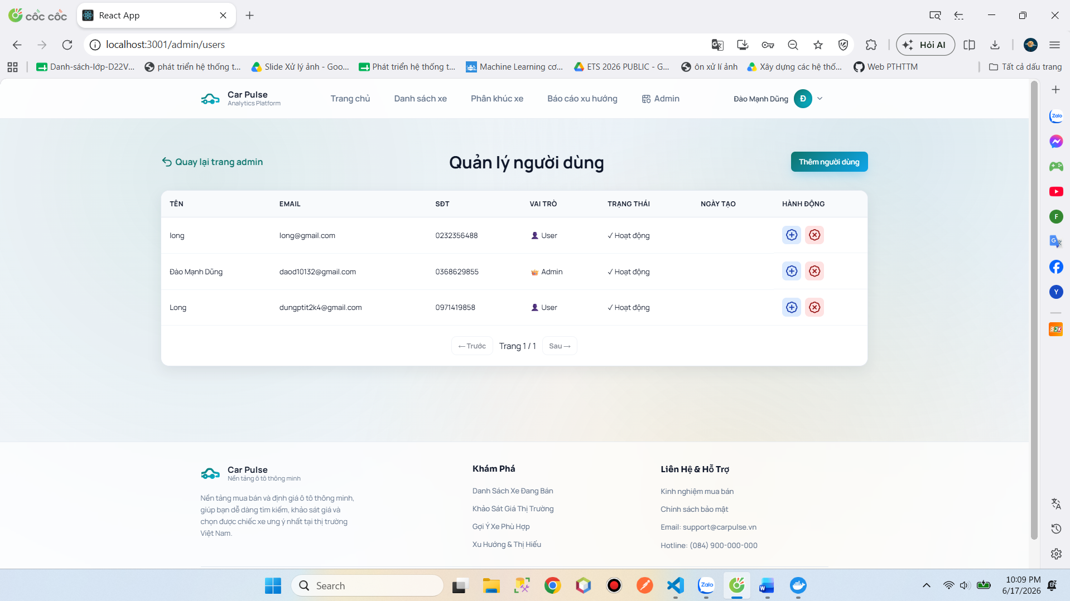

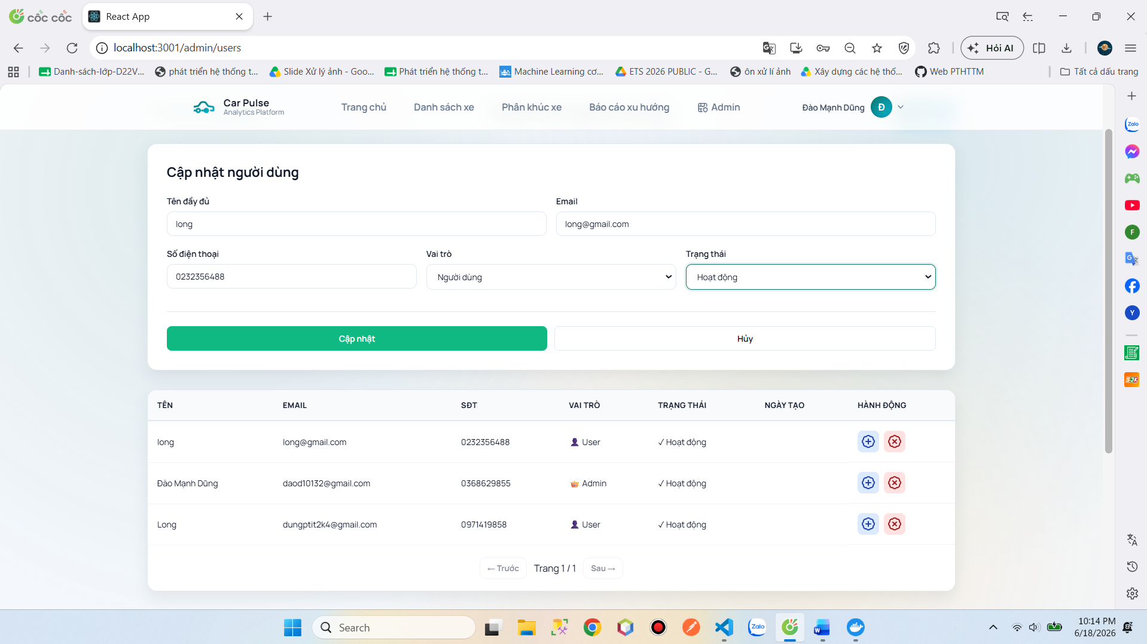

C. Trang Quản lí xe

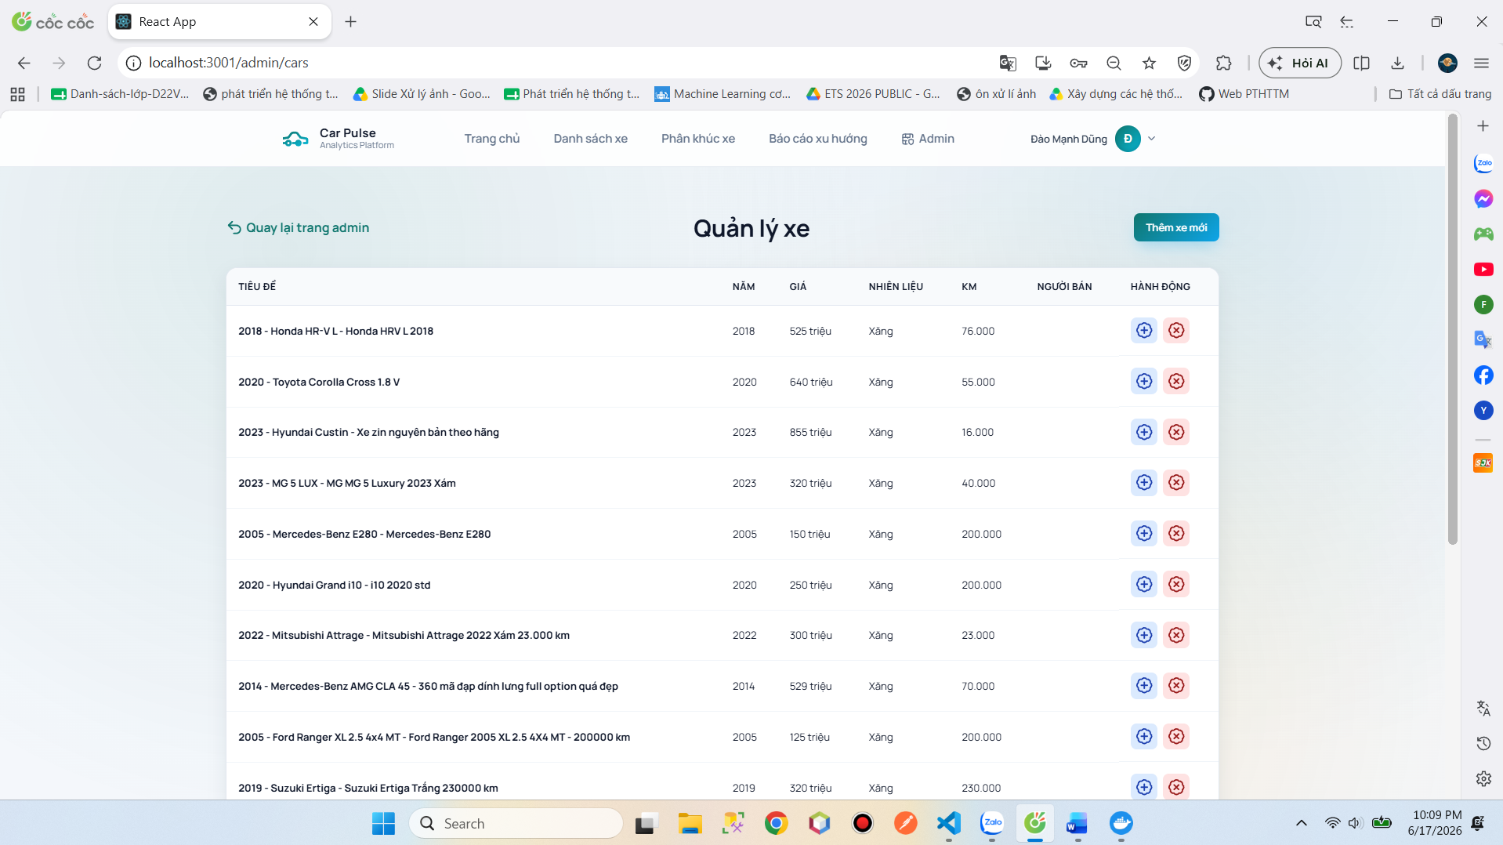

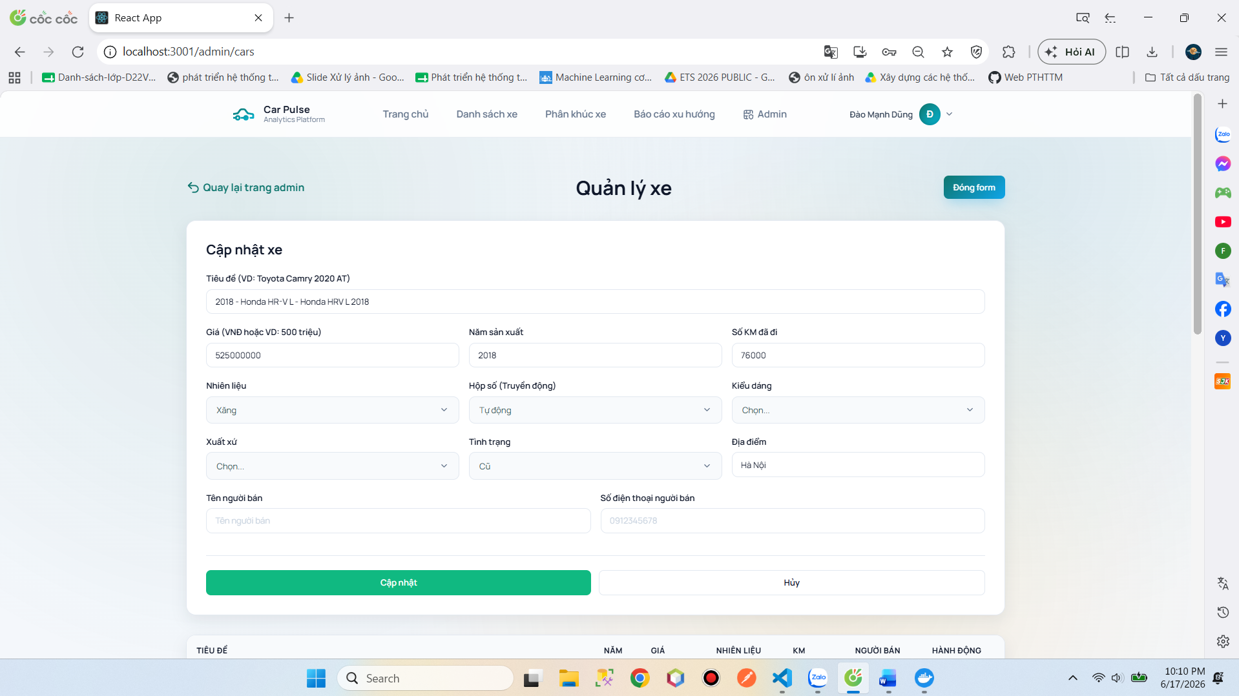

D. Trang Phân tích dữ liệu

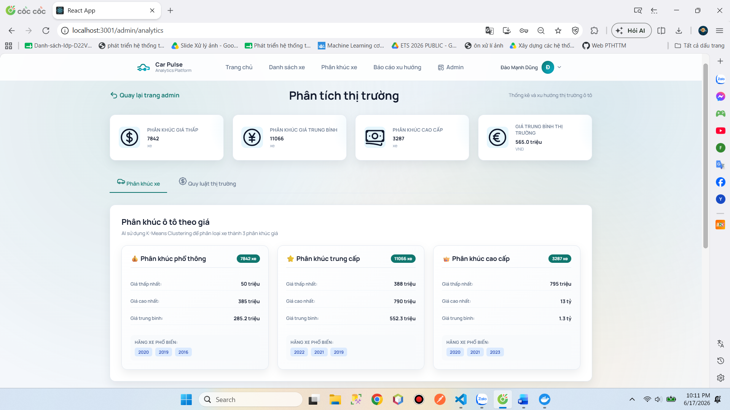

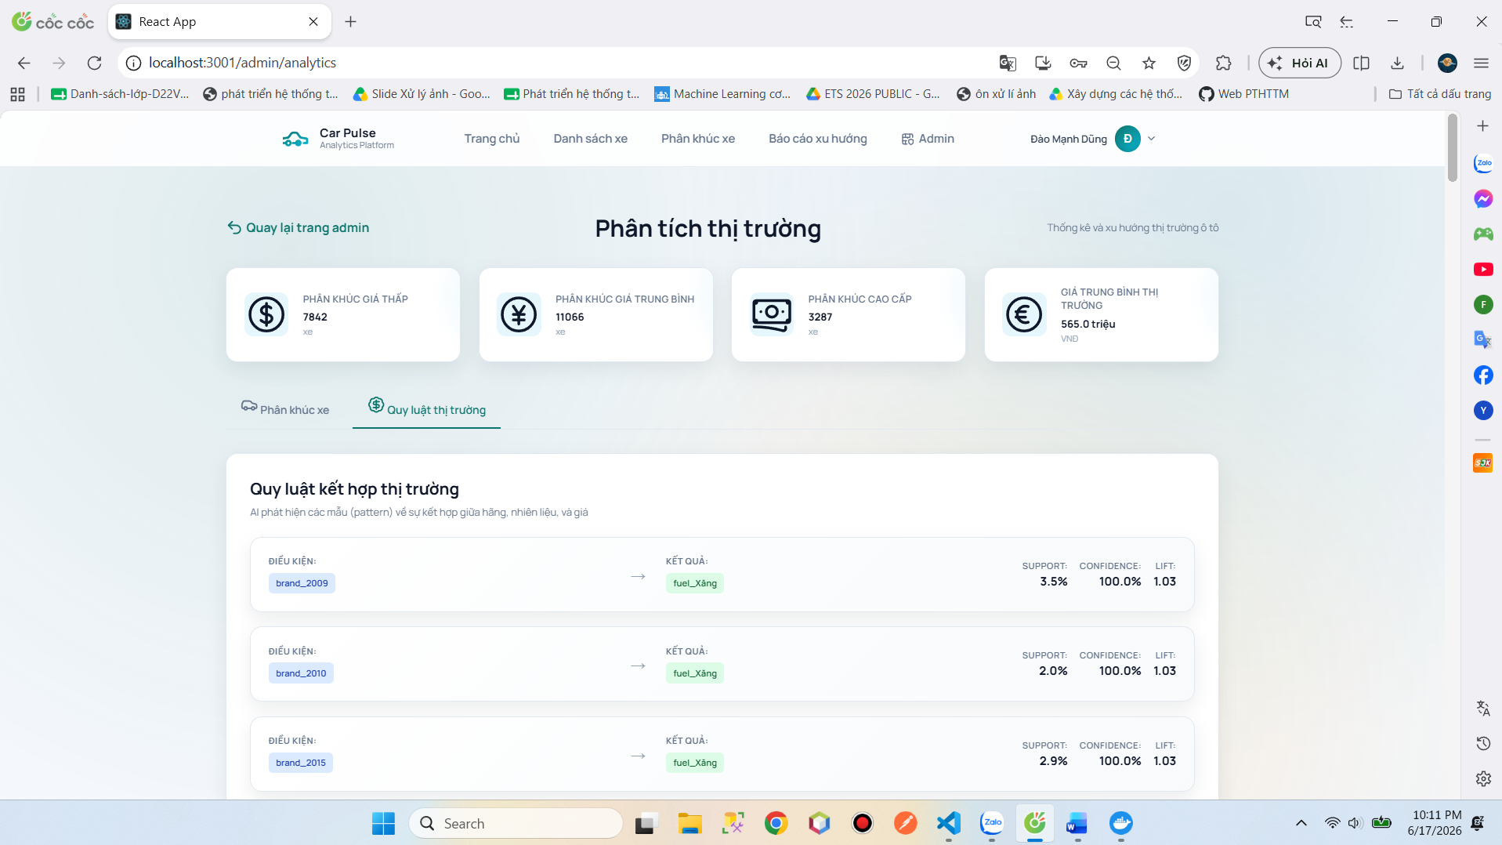

4.2 KẾT QUẢ ĐẠT ĐƯỢC
Sau thời gian nghiên cứu, phân tích và tiến hành xây dựng, đề tài "Xây dựng nền tảng phân tích và quản lý dữ liệu xe ô tô (Car Pulse) tích hợp Trí tuệ nhân tạo (AI) sử dụng kiến trúc Microservices" đã hoàn thành xuất sắc các mục tiêu đề ra ban đầu. Kết quả của đề tài được đánh giá trên 4 khía cạnh cốt lõi:

4.2.1 Kết quả về mặt Kiến trúc và Nền tảng Công nghệ
- Triển khai thành công kiến trúc Microservices và Event-Driven: Đã chuyển đổi thành công tư duy nguyên khối sang hệ thống phân tán, bóc tách hệ thống thành 3 vi dịch vụ độc lập (Auth Service, Car Service, AI Service) chạy trên hai ngôn ngữ Java và Python. Thiết lập luồng giao tiếp bất đồng bộ qua Apache Kafka, đảm bảo tính nhất quán dữ liệu mà không gây tắc nghẽn luồng xử lý chính.

- Thiết lập Cổng giao tiếp và Bảo mật mạnh mẽ: Xây dựng thành công API Gateway với Spring Cloud, tích hợp cơ chế chịu lỗi Resilience4j (Rate Limiter) giúp hệ thống đứng vững trước các rủi ro quá tải. Cơ chế bảo mật phi trạng thái (JWT) kết hợp HttpOnly Cookie được áp dụng triệt để, ngăn chặn hiệu quả các lỗ hổng bảo mật phổ biến như XSS.

- Quản trị Cơ sở dữ liệu phân tán: Áp dụng triệt để mẫu thiết kế Database-per-service với PostgreSQL. Dữ liệu được cô lập an toàn giữa các dịch vụ, kết hợp với công cụ Flyway để tự động hóa việc quản lý phiên bản cơ sở dữ liệu (Migration).

4.2.2 Kết quả về mặt Chức năng Nghiệp vụ
- Đối với Người dùng (User): Xây dựng một giao diện (UI/UX) hiện đại bằng ReactJS, mang lại trải nghiệm mượt mà. Người dùng có thể dễ dàng quản lý hồ sơ an toàn, tra cứu xe với bộ lọc đa chiều và tiếp cận thông tin trực quan, đáp ứng đúng nhu cầu số hóa của ngành bán lẻ ô tô.

- Đối với Quản trị viên (Admin): Cung cấp một Dashboard quản trị toàn diện. Hệ thống cho phép Admin thực hiện các thao tác CRUD dữ liệu xe một cách ổn định. Đặc biệt, nhờ kiến trúc hướng sự kiện, mọi thao tác cập nhật của Admin đều được phản hồi tức thời trên giao diện, trong khi các tiến trình đồng bộ phức tạp được đẩy xuống chạy ngầm (Background).

4.2.3 Kết quả Ứng dụng Trí tuệ Nhân tạo (AI) và Phân tích Dữ liệu
- Hiện thực hóa mô hình RAG (Retrieval-Augmented Generation): Đã tích hợp thành công Mô hình ngôn ngữ lớn (Gemini API) vào hệ thống. Trợ lý ảo không chỉ giao tiếp tự nhiên mà còn có khả năng truy xuất kho dữ liệu nội bộ để tư vấn chính xác các mẫu xe hiện có, khắc phục hoàn toàn nhược điểm "ảo giác" (hallucination) của AI thông thường.

- Triển khai Hệ thống Gợi ý (Recommender System): Ứng dụng thuật toán tính khoảng cách vector (Euclidean Distance) để trích xuất đặc trưng và tự động gợi ý top 6 mẫu xe tương đồng nhất, giúp cá nhân hóa trải nghiệm khách hàng.

- Khai phá dữ liệu thị trường trực tiếp: Đưa các thuật toán học máy (K-Means Clustering và Apriori) vào hoạt động thực tiễn để phân khúc dải giá và tìm ra các luật kết hợp (Association Rules). Kết hợp kỹ thuật lưu trữ đệm TTLCache, hệ thống có khả năng xuất báo cáo phân tích theo thời gian thực (Real-time) mà vẫn đảm bảo hiệu năng máy chủ.

4.3 ĐÁNH GIÁ
Sau quá trình triển khai và thử nghiệm, hệ thống Car Pulse bộc lộ rõ những giá trị cốt lõi đáp ứng đúng mục tiêu thiết kế, đồng thời cũng ghi nhận một số hạn chế tất yếu phát sinh từ độ phức tạp của kiến trúc phân tán.

4.3.1 Ưu điểm
- Khả năng mở rộng (Scalability) và Tính sẵn sàng cao: Nhờ áp dụng triệt để kiến trúc Microservices và mẫu thiết kế Database-per-service, hệ thống đã loại bỏ hoàn toàn "điểm nghẽn cổ chai" (Single Point of Failure) thường gặp ở kiến trúc nguyên khối (Monolithic). Các dịch vụ (Auth, Car, AI) có thể được nâng cấp hoặc nhân bản (scale) độc lập tùy theo lưu lượng truy cập thực tế.

- Tối ưu hóa hiệu năng bằng Kiến trúc Hướng sự kiện: Việc sử dụng Apache Kafka để đồng bộ dữ liệu bất đồng bộ giữa khối quản lý (Car Service) và khối phân tích (AI Service) giúp các thao tác CRUD của người dùng đạt thời gian phản hồi (Response Time) cực thấp. Trải nghiệm người dùng không bị ảnh hưởng bởi độ trễ tính toán của các thuật toán AI phức tạp.

- Tích hợp AI thực tiễn, bám sát nghiệp vụ: Khác với các hệ thống chỉ gọi API AI thuần túy, đề tài đã xây dựng thành công luồng xử lý RAG (Retrieval-Augmented Generation) kết hợp kho dữ liệu nội bộ. Điều này giúp Trợ lý ảo LLM tư vấn chính xác, khắc phục hoàn toàn tình trạng trả lời lan man, sai lệch thực tế. Các mô hình ML (K-Means, Apriori) cung cấp giá trị phân tích dữ liệu trực tiếp cho cấp quản trị.

- Cơ chế bảo vệ và An toàn thông tin: Hệ thống tự bảo vệ hiệu quả trước các rủi ro mạng thông qua tầng Spring Cloud Gateway kết hợp Resilience4j (Rate Limiter). Luồng dữ liệu và thông tin định danh được bảo vệ nghiêm ngặt bằng JWT lưu trữ trong HTTP-Only Cookie.

4.3.2 Những hạn chế còn tồn đọng
- Thách thức trong Giám sát và Truy vết (Observability): Việc chia nhỏ hệ thống thành nhiều Microservices khiến quá trình gỡ lỗi (debug) trở nên vô cùng phức tạp. Hiện tại, hệ thống chưa tích hợp các công cụ giám sát log tập trung (như ELK Stack - Elasticsearch, Logstash, Kibana) hay truy vết luồng gọi (Distributed Tracing như Zipkin/Jaeger), gây khó khăn cho quản trị viên khi có lỗi xảy ra chéo giữa các dịch vụ.

- Rủi ro về tính Nhất quán dữ liệu (Eventual Consistency): Do sử dụng Apache Kafka để đồng bộ bất đồng bộ, hệ thống đang chấp nhận độ trễ nhỏ trong việc nhất quán dữ liệu giữa car_db và ai_car_db. Tuy nhiên, nếu luồng Kafka gặp sự cố (ví dụ: mất kết nối mạng hoặc lỗi xử lý bản tin), hệ thống hiện chưa có cơ chế xử lý lỗi giao dịch phân tán (Saga Pattern) hoặc Hàng đợi tin nhắn chết (Dead Letter Queue) để khôi phục dữ liệu tự động.

- Hạn chế về tài nguyên AI và phụ thuộc External API: Tính năng AI Chatbot phụ thuộc hoàn toàn vào tốc độ phản hồi và giới hạn luồng (Quota) của Gemini API. Trong trường hợp dịch vụ của Google bảo trì, tính năng này sẽ bị gián đoạn. Bên cạnh đó, việc lưu trữ và tìm kiếm dữ liệu (Keyword Search) cho mô hình RAG hiện vẫn đang dựa trên PostgreSQL thông thường, chưa sử dụng các Cơ sở dữ liệu Vector chuyên dụng (Vector Database) nên có thể giảm hiệu năng nếu kho xe lên tới hàng triệu bản ghi.

- Thiếu hụt tự động hóa trong triển khai (DevOps): Dự án hiện tập trung vào giai đoạn phát triển (Development) và đóng gói thủ công bằng Docker. Hệ thống chưa thiết lập được các đường ống tích hợp và triển khai liên tục (CI/CD Pipeline), dẫn đến quy trình cập nhật phiên bản mới còn tốn nhiều thời gian và rủi ro thao tác.

4.3.3 Định hướng phát triển tương lai
Từ những hạn chế trên, lộ trình nâng cấp hệ thống trong giai đoạn tiếp theo sẽ tập trung vào các hạng mục:
- Triển khai ELK Stack để thu thập log tập trung và giám sát sức khỏe của toàn bộ cụm Microservices.
- Nâng cấp cơ sở dữ liệu ai_car_db sang dạng Vector (ví dụ: Milvus hoặc Pinecone) để tăng tốc độ tìm kiếm ngữ nghĩa (Semantic Search) cho mô hình RAG.
- Thiết lập hệ thống CI/CD với GitHub Actions/Jenkins để tự động hóa toàn bộ quy trình kiểm thử (Unit Test) và triển khai (Deployment).
- Áp dụng kỹ thuật Dead Letter Queue cho Kafka nhằm quản lý và xử lý tự động các thông điệp dữ liệu bị lỗi, đảm bảo tính toàn vẹn dữ liệu ở mức tối đa.

TÀI LIỆU THAM KHẢO
[1] C. Richardson, Microservices Patterns: With examples in Java, 1st ed. Shelter Island, NY, USA: Manning Publications, 2018.
[2] M. Kleppmann, Designing Data-Intensive Applications: The Big Ideas Behind Reliable, Scalable, and Maintainable Systems, 1st ed. Sebastopol, CA, USA: O'Reilly Media, 2017.
[3] S. Newman, Building Microservices: Designing Fine-Grained Systems, 2nd ed. Sebastopol, CA, USA: O'Reilly Media, 2021.
[4] A. Bellemare, Building Event-Driven Microservices: Leveraging Organizational Data at Scale, 1st ed. Sebastopol, CA, USA: O'Reilly Media, 2020.
[5] B. Stopford, Designing Event-Driven Systems: Concepts and Patterns for Streaming Services with Apache Kafka, 1st ed. Sebastopol, CA, USA: O'Reilly Media, 2018.

